
PERUBAHAN MAKNA DAN FUNGSI YANG TERKANDUNG DALAM TRADISI DUGDERAN PADA MASYARAKAT KAUMAN KOTA SEMARANG

SKRIPSI
Diajukan Untuk Memenuhi Salah Satu Syarat
Guna Memperoleh Gelar Sarjana S1
Dalam Ilmu Ushuluddin dan Huumaniora
Progam Studi Agama-Agama

Oleh :
Retno Mentari Khorijulia
NIM : 2104036018
FAKULTAS USHULUDIN DAN HUMANIORA
UNIVERSITAS ISLAM NEGERI WALISONGO SEMARANG
2024

PERNYATAAN KEASLIAN

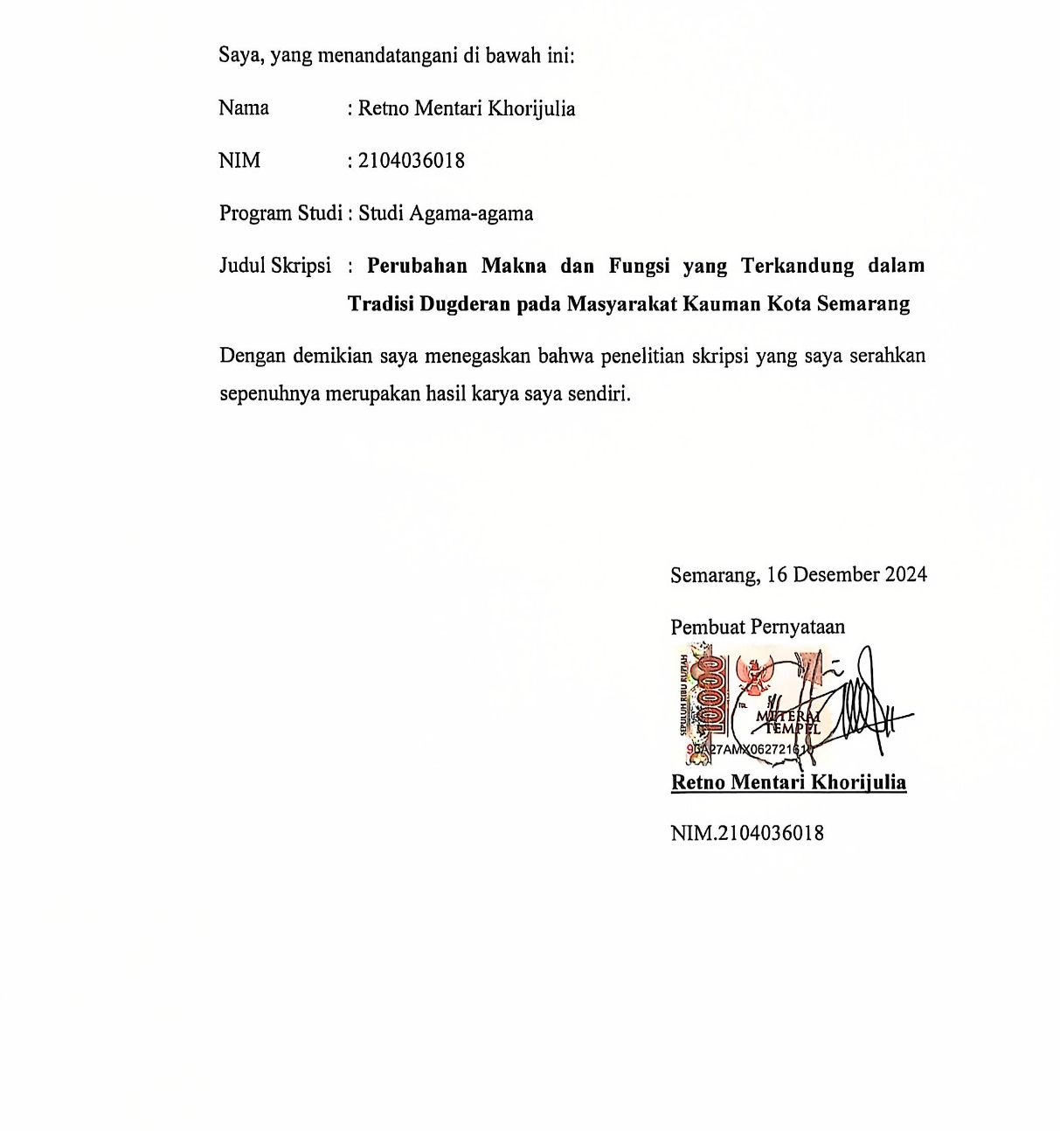

HALAMAN PERSETUJUAN

PERUBAHAN MAKNA DAN FUNGSI YANG TERKANDUNG DALAM TRADISI DUGDERAN PADA MASYARAKAT KAUMAN KOTA SEMARANG

SKRIPSI
Diajukan Untuk Memenuhi Salah Satu Syarat Guna memperoleh Gelar S1
Dalam Ilmu Ushuluddin dan Humaniora Jurusan Studi Agama-Agama

Oleh:
Retno Mentari Khorijulia
NIM : 2104036018

Semarang, 16 Desember 2024
Disetujui Oleh,

Pembimbing

Rokhmah Ulfah., M.Ag.
NIP. 197005131998032002

NOTA PEMBIMBING

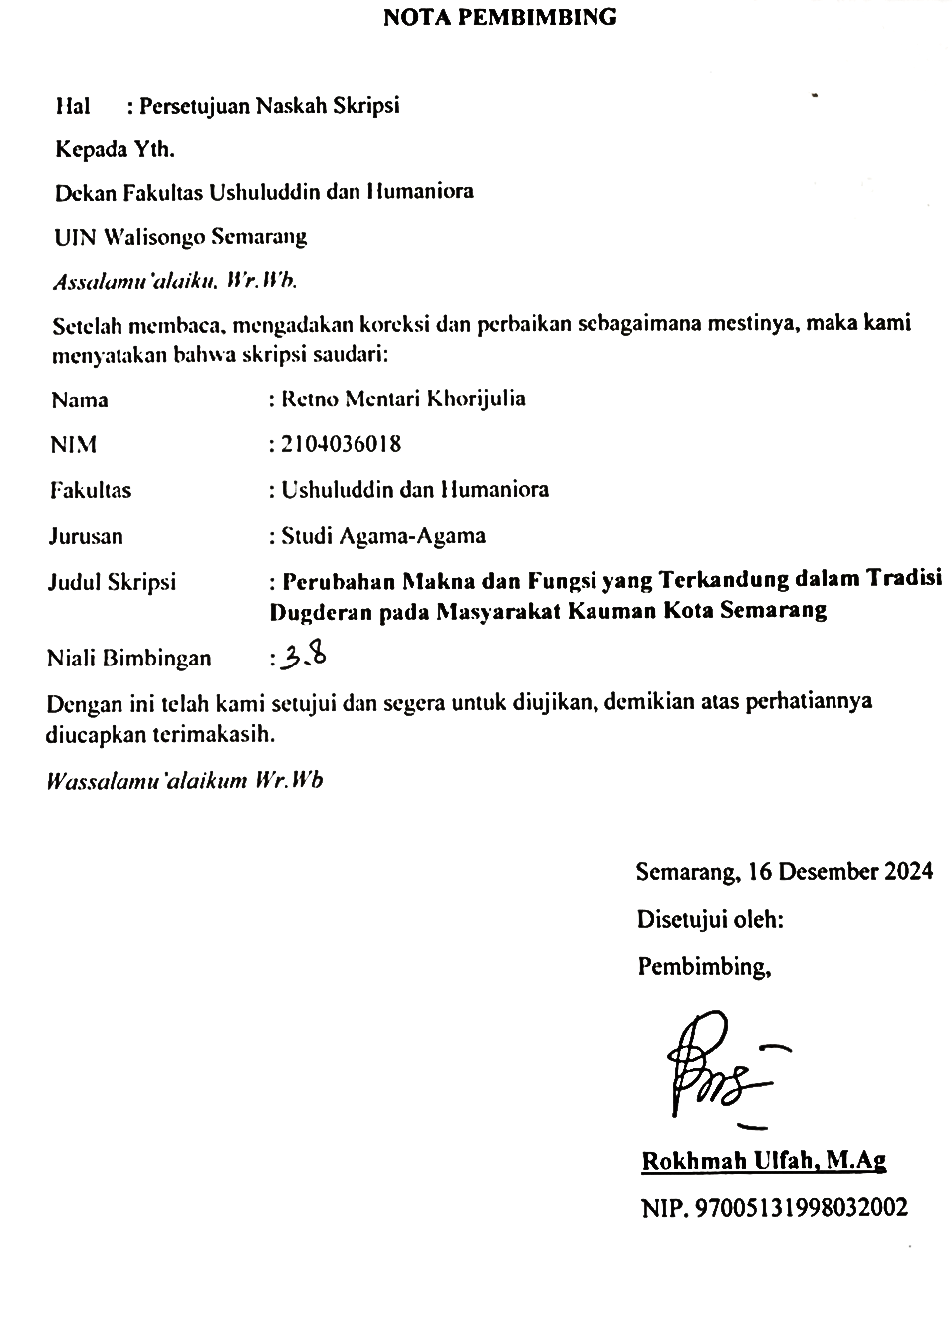
MOTTO

"Every tradition grows ever more venerable the more remote its origin, the more confused that origin is. The reverence due to it increases from generation to generation. The tradition finally becomes holy and inspires awe."
"Setiap tradisi menjadi semakin dihormati semakin jauh asal-usulnya, semakin kabur asal-usul itu. Penghormatan terhadapnya meningkat dari generasi ke generasi. Tradisi akhirnya menjadi suci dan menginspirasi rasa kagum."
— Friedrich Nietzsche

HALAMAN PENGESAHAN SKRIPSI
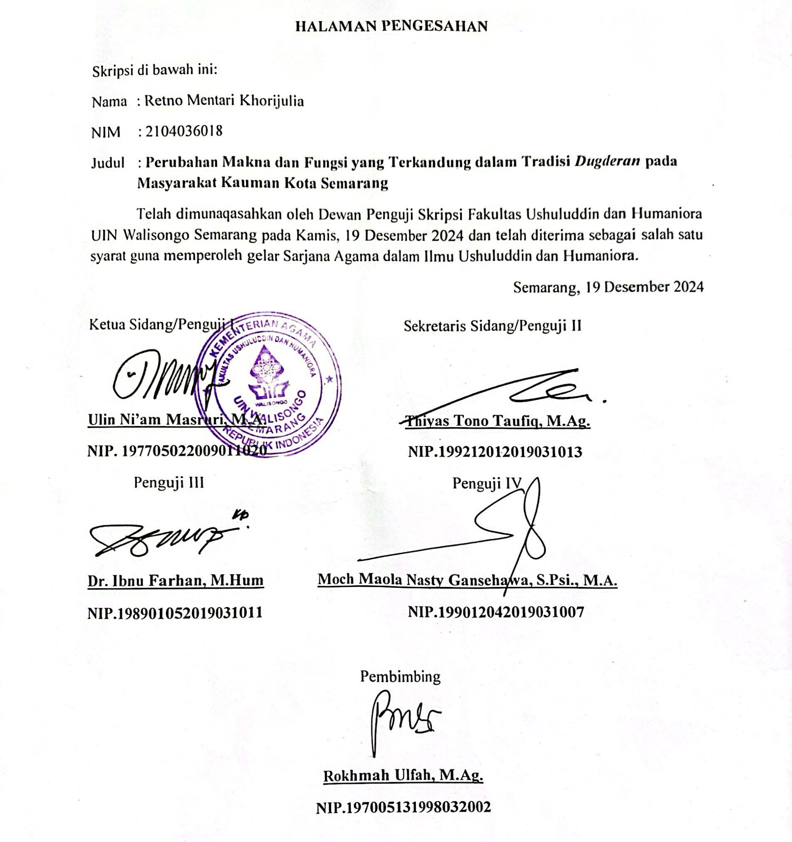

TRANSLITERASI ARAB LATIN
Merujuk pada keputusan bersama pada pedoman transliterasi No. 158 Th. 1987 dan No. 0543b/U/1987. Transliterasi diartikan sebagai pengalih huruf dari abjad yang sat uke abjad yang lain. Transliterasi Arab-Latin disini ialah penyalinan huruf-huruf Arab dengan huruf-huruf Latin beserta perangkatnya.
- Konsonan
Huruf Arab | Nama | Huruf Latin | Keterangan
ا | alif | tidak dilambangkan | tidak dilambangkan
ب | ba’ | B | be
ت | ta’ | T | te
ث | ṡa’ | ṡ | es (dengan titik di atas)
ج | jim | J | je
ح | ḥa’ | ḥ | ha (dengan titik di bawah)
خ | kha’ | Kh | ka dan ha
د | dal | D | de
ذ | zal | Z | zet (dengan titik di atas)
ر | ra’ | R | er
ز | zai | Z | zet
س | sin | S | es
ش | syin | Sy | es dan ye
ص | ṣad | ṣ | es (dengan titik di bawah)
ض | ḍad | ḍ | de (dengan titik di bawah)
ط | ṭa’ | ṭ | te (dengan titik di bawah)
ظ | ẓa’ | ẓ | zet (dengan titik di bawah)
ع | ‘ain | ‘ | koma terbalik di atas
غ | gain | G | ge
ف | fa’ | F | ef
ق | qaf | Q | qi
ك | kaf | K | ka
ل | lam | L | el
م | mim | M | em
ن | nun | N | en
و | wau | W | w
هـ | ha’ | H | ha
ء | hamzah | , | apostrof
ي | ya’ | Y | ye

- Vokal Tunggal
Vokal tunggal dalam transliterasi bahasa Arab diganti berupa tanda atau harakat sebagai berikut:
ـَ | Fathah (a) | تَبٰرَكَ | Ditulis | tabaaroka
ـِ | Kasrah (i) | اِلَيْكَ | Ditulis | ilaika
ـُ | Dommah (u) | دُنْيَا | Ditulis | dunyaa

- Vokal Panjang
Vokal panjang atau juga disebut sebagai Maddah ditransliterasikan berupa tanda dengan huruf seperti berikut:
Fathah + alif  Fathah + ya’ mati  Kasrah + ya’ mati  Dammah + wawu mati | ā  ā  ī  ū | عَذَاب  وَعَلَى  جَمِيْعِ  قُلُوْبَنَ | Ditulis  Ditulis  Ditulis  Ditulis | ‘adzābin  Wa’alā  Jamī’in  Qulūbana

- Vokal Rangkap
Dalam vokal rangkap maka dilambangkan dengan menggabungkan antara harakat dengan huruf, contohnya dilambangkan seperti dibawah ini:
Fathah + ya’ mati (ai) | اَيْتَهُمْ | Ditulis | aitahum
Fathah + wawu mati (au) | يَوْمَئِذِ | Ditulis | yauma-iziy

- Ta’ Marbutoh
- Apabila ta’ marbutoh hidup atau dibaca dengan harakat fathah, kasrah, dan dammah maka ditulis dengan (t):
سَّاعَةُ | Ditulis | saa’atu
بَغْتَةً | Ditulis | baghtatan

- Apabila ta’ marbutah mati atau di waqafkan maka ditulis dengan (h):
قِيَامَةِ | Ditulis | qiyaamah
رَحْمَةَ | Ditulis | Qohmah

- Kata Sandang
- Jika diikuti dengan huruf Syamsiyah maka ditulis sesuai dengan huruf pertama Syamsiyah:
اَلرَّحْمٰن | Ditulis | ar-rohmaan
اَاشَّمْسُ | Ditulis | asy-syamsu
- Bila diikutu dengan huruf Qamariyyah maka ditulis dengan “al”:
اَلْقُراَن | Ditulis | al-qur’an
اَلْاِنْسَان | Ditulis | al-insan

- Syaddah
Tanda syaddah atau tasydid dilambangkan seperti contoh dibawah ini:
شَيْءٍ كُلّ | Ditulis | kulla syaiin
بَتَّخِذْ | Ditulis | Yattahiz

- Hamzah
Hamzah ditransliterasikan sebagai apostrof ketika berada di tengah maupun di akhir kata. Namun jika hamzah terletak di awal kata maka dilambangkan dengan alif:
يَأْتِيْ | Ditulis | ya-tii
لِيُطْفِـئُـوْا | Ditulis | liyuthfi-uu
اَوْلِيَآءَ | Ditulis | auliyaaa-a

- Penulisan Kata dalam Rangkaian Kalimat
اٰمَنُوْ الَّذِيْنَ يُّهَا يٰۤاَ | Ditulis | yaaa ayyuhalladziina aamanuu
بَصِيْرٌ تَعْمَلُوْنَ بِمَا للّٰهُ وَا | Ditulis | wallohu bimaa ta’maluuna bashiir

- Tajwid
Transliterasi berkaitan erat dengan ilmu tajwid, sehingga penting untuk dipahami bagi seseorang yang menginginkan kefashihan dalam pembacaan al-Qur’an. Sebab itu, pedoman transliterasi Arab Latin (versi Indonesia) diresmikan dengan disertakan pedoman tajwid.

PERSEMBAHAN
~ be kind, be humble, be love ~
Alhamdulillahirabbil ‘Alamin, karya ini merupakan bentuk rasa syukur kepada Allah SWT karena telah memberikan nikmat karunia pertolongan yang tiada henti hingga saat ini.
Karya ini saya persembahkan sebagai tanda bukti sayang dan cinta yang tiada terhingga kepada Orang Tua tercinta, Ayahanda Muhammad Jaelani dan Ibunda Sunikah yang melahirkan, merawat, membimbing, dan melindungi dengan tulus serta penuh keikhlasan, mencurahkan segala kasih sayang dan cintanya, serta yang senantiasa mendoakan, dan memberikan semangat dan juga dukungan sepenuh hati.

UCAPAN TERIMAKASIH
Bismillahirrahmanirrahim
Segala puji syukur kehadirat Allah SWT, yang telah mengaruniahi rahmat dan inayah-Nya sehingga perencanaan, pelaksanaan, dan penyelesaian skripsi yang berjudul “Perubahan Makna yang Terkandung dalam Tradisi Dugderan pada Masyarakat Kauman Kota Semarang.” dapat terselesaikan dengan lancar dan sukses. Keberhasilan dalam menulis skripsi ini penulis mengakui skripsi ini dapat diselesaikan dengan lancar berkat bantuan, bimbingan, doa dan motivasi yang diberikan oleh berbagai pihak. Dengan rendah hati dan penuh rasa hormat, penulis ingin mengucapkan banyak terimakasih yang tulus kepada:
- Prof. Dr. Nizar Ali, M.Ag. selaku Rektor UIN Walisongo Semarang.
- Dr. H. Mokh. Sya’roni, M.Ag. selaku Dekan Fakultas Ushuluddin dan Humaniora yang telah memberi izin atas penulisa skripsi ini.
- Bapak Ulin Ni’am Masruri, Lc, M.A. selaku Kepala Jurusan Studi Agama-Agama UIN Walisongo Semarang.
- Bapak Thiyas Tono Taufiq, S. Th.i, M.Ag. selaku Sekretaris Jurusan Studi Agama-Agama yang telah membantu administrasi dalam surat menyurat selama perkuliahan.
- Bapak Moch. Maola Nasty Gansehawa, S. Psi., M.A. selaku Wali Dosen yang telah banyak membantu selama masa perkuliahan sejak semester awal hingga pengerjaan skripsi.
- Ibu Rokhmah Ulfah, M. Ag. Selaku Dosen Pembimbing yang sudah meluangkan waktu, tenaga, pikiran, dan memberikan saran maupun motivasi selama pengerjaan skripsi.
- Segenap Dosen Studi Agama-Agama dan Fakultas Ushuluddin dan Humaniora UIN Walisongo Semarang, yang telah mengajarkan ilmunya untuk di jadikan sebagai bekal peneliti dalam menyusun skripsi.
- Bidang Administrasi TU Fakultas Ushuluddin dan Humaniora yang telah memberikan kesempatan untuk penulis melaksanakan penelitian dan mencari ilmu yang begitu berguna hingga mampu menulis skripsi ini. Dan seluruh pegawai Ushuluddin beserta staff yang tidak bisa penulis sebutkan satu persatu.
- Bapak Imam Sutopo, Bapak Jumhari, Bapak Supriyatno, Ibu Ainul, Ibu sudarsih, Ibu Suryanti dan warga lokal Kauman lainnya yang sudah berkenan untuk di wawancarai dalam pembuatan dan penulisan skripsi ini.
- Kepada orang tua penulis, Ayahanda Muhammad Jaelani terimakasih selalu berjuang untuk kehidupan penulis hingga saat ini, beliau memang tidak sempat merasakan pendidikan sampai bangku perkuliahan, namun beliau mampu mengantarkan penulis dan memotivasi, memberi dukungan hingga penulis mampu menyelesaikan studi ini hingga akhir. Dan untuk pintu surgaku, Ibunda Sunikah tercinta yang tiada henti-hentinya memberikan kasih sayang dengan penuh cinta serta melangitkan doa-doanya demi kemudahan dan kelancaran penulis dalam menjalankan kehidupan perkuliahan.
- Teman-teman seperjuangan yang selalu membersamai serta membantu kerumitan dalam menyusun skripsi penulis. Terimakasih sudah menjadi teman yang baik yang selalu memberikan motivasi, arahan, dan semangat disaat penulis tidak percaya akan dirinya sendiri dan sempat hilang arah sehingga saat ini penulis dapat menyelesaikan skripsi ini secara tepat waktu. Semoga Allah membalas kebaikan kalian.

DAFTAR ISI

PERNYATAAN KEASLIAN ii
HALAMAN PERSETUJUAN iii
NOTA PEMBIMBING iv
MOTTO v
HALAMAN PENGESAHAN SKRIPSI vi
TRANSLITERASI ARAB LATIN vii
PERSEMBAHAN xi
UCAPAN TERIMAKASIH xii
DAFTAR ISI xiv
DAFTAR GAMBAR xvii
DAFTAR TABEL xviii
ABSTRAK xix
BAB I 1
PENDAHULUAN 1
A. Latar Belakang Masalah 1
B. Rumusan Masalah 4
C. Tujuan Penelitian 5
D. Manfaat Penelitian 5
E. Tinjauan Pustaka 6
F. Metode Penelitian 9
G. Sistematika Penulisan 14
BAB II LANDASAN TEORI 16
PERUBAHAN MAKNA DAN FUNGSI TRADISI 16
A. Tradisi dan Kebudayaan 16
1. Definisi Tradisi dan Budaya 16
2. Wujud Kebudayaan dan Unsurnya 19
B. Fungsi dan Makna Tradisi 21
C. Komodifikasi Sosial Budaya 25
BAB III 28
TRADISI DUGDERAN DI KAMPUNG KAUMAN KOTA SEMARANG 28
A. Gambaran Wilayah Kota Semarang 28
1. Keadaan Wilayah Kota Semarang 28
2. Sejarah Kampung Kauman Kota Semarang 29
3. Kondisi Sosial Geografis Kampung Kauman Kota Semarang 31
4. Kondisi Sosial Agama Kampung Kauman Kota Semarang 36
B. Pelaksanaan Tradisi Dugderan di Kampung Kauman Kota Semarang... 37
1. Sejarah Tradisi Dugderan 37
2. Prosesi Tradisi Dugderan 41
3. Simbol Tradisi Dugderan 44
BAB IV 48
PERUBAHAN MAKNA DAN FUNGSI YANG TERKANDUNG DALAM TRADISI DUGDERAN PADA MASYARAKAT KAUMAN KOTA SEMARANG 48
A. Perubahan Makna Tradisi Dugderan pada Masyarakat Kauman Kota Semarang dari Masa ke Masa 48
1. Perkembangan Sosial dan Budaya 49
2. Pengaruh Media dan Teknologi 50
3. Kebijakan Pemerintahan 51
4. Perubahan Makna Tradisi Dugderan 52
B. Pengaruh Perubahan Fungsi Tradisi Dugderan dalam Kehidupan Sosial, Ekonomi, dan Budaya Masyarakat Kauman Kota Semarang 55
1. Perubahan Sosial Masyarakat Kauman 56
2. Perubahan Ekonomi Masyarakat Kauman 59
3. Perubahan Budaya Masyarakat Kauman 62
BAB V 65
PENUTUP 65
A. Kesimpulan 65
B. Saran 66
DAFTAR PUSTAKA 68
LAMPIRAN 73

DAFTAR GAMBAR

Gambar 1.1 Pengunguman dimulainya puasa Ramadhan..............................41
Gambar 1.2 Pemukulan Bedug oleh Walikota Tanda Mulainya Dugderan...42
Gambar 1.3 Kirab Budaya Warak Ngendok......................................................44
Gambar 1.4 Pasar Malam Dugderan di Kampung Kauman...........................47

DAFTAR TABEL
Tabel 1.1 Jumlah Penduduk Menurut Umur dan Jenis Kelamin...................32
Tabel 1.2 Jumlah Penduduk Menurut Mata Pencaharian...............................33
Tabel 1.3 Jumlah Penduduk Menurut Pendidikan...........................................34
Tabel 1.4 Jumlah Penduduk Menurut Kepercayaan........................................35

ABSTRAK
Tradisi Dugderan merupakan salah satu warisan budaya khas masyarakat Semarang yang telah menjadi bagian penting dari identitas lokal. Namun, seiring perkembangan zaman, makna dan fungsi tradisi ini mengalami berbagai perubahan. Penelitian ini bertujuan untuk mengetahui perubahan makna tradisi Dugderan pada masyarakat Kauman Kota Semarang dari masa ke masa dan untuk mengetahui apa saja perubahan fungsi tradisi Dugderan dalam kehidupan sosial, eknomi, dan budaya masyarakat Kauman Kota Semarang. Metode yang digunakan adalah kualitatif dengan pengumpulan data menggunakan studi literatur, wawancara mendalam dengan masyarakat setempat, pelaku budaya, dan tokoh agama, serta dokumentasi tradisi Dugderan. Penelitian ini menggunakan teori Karl Marx tentang komodifikasi untuk memahami bagaimana aspek-aspek tradisi yang semula sakral kini cenderung mengalami pergeseran menjadi komoditas yang bernilai ekonomi, terutama dalam konteks globalisasi dan modernisasi. Hasil penelitian menunjukkan bahwa tradisi Dugderan, yang awalnya memiliki makna spiritual sebagai penanda dimulainya bulan Ramadan, kini juga berfungsi sebagai atraksi budaya dan ekonomi. Pergeseran ini terlihat dari pengaruh pasar yang semakin kuat terhadap elemen-elemen tradisi, seperti penyelenggaraan pasar malam, simbol-simbol budaya yang dimodifikasi untuk menarik wisatawan, dan peran media dalam mempopulerkan tradisi ini. Meskipun demikian, masyarakat Kauman tetap berupaya menjaga nilai-nilai spiritual dan sosial tradisi Dugderan agar tidak sepenuhnya tergerus oleh komodifikasi.
Kata Kunci: Perubahan Makna, Tradisi Dugderan, Budaya

BAB I

PENDAHULUAN

Latar Belakang Masalah
Manusia adalah makhluk ciptaan Allah SWT yang bercirikan keberagaman, simbolisme, kebudayaan, dan eksistensi sosial. Manusia dianggap sebagai makhluk yang paling maju dan unggul di antara semua makhluk ciptaan karena kemampuannya dalam menghasilkan inovasi, rasa, dan krasa. Allah menciptakan manusia dan membekalinya dengan potensi sejak ia lahir, sehingga hal tersebut menjadi modal utamanya untuk dikembangkan. Dan dari sinilah macam-macam kebudayaan dan tradisi mulai terbentuk.
Tradisi atau kebudayaan memiliki keberagaman yang berbeda dikarenakan tradisi akan terbentuk sesuai dengan lingkungan dan letak geografis dimana masyarakat itu tinggal. Oleh karena itu, tradisi yang dimiliki oleh mereka yang tinggal dikawasan tropis pasti akan berbeda dengan tradisi yang dimiliki oleh mereka yang berada dikawasan subtropis. Begitupula dengan penduduk di dataran tinggi atau pegunungan mempunyai adat istiadat dan budaya yang berbeda dibandingkan dengan penduduk di dataran rendah. Masyarakat yang berada di daerah pedalaman biasanya mempunyai tradisi yang berbeda dibandingkan masyarakat yang tinggal di daerah pesisir.
Kebudayaan mempunyai hubungan yang erat dengan masyarakat. Kebudayaan tidak tunduk pada kepemilikan pribadi atau individu melainkan oleh sekelompok orang atau komunitas dilingkungan tersebut. Kebudayaan yang sudah ada tidak akan berkembang jika tidak ada pendukungnya, yaitu masyarakat. Dalam masyarakatlah suatu kebudayaan akan diolah kembali sehingga menjadi sebuah kebudayaan yang dapat diterima oleh seluruh kelompok masyarakat.
Selain mengandung nilai-nilai, kepercayaan, dan persepsi, tradisi dan kebudayaan juga mengandung unsur religius. Agama dan tradisi merupakan dua komponen integral masyarakat yang tidak dapat dipisahkan. Masuknya komponen agama tidak serta merta menghalangi adat istiadat masyarakat setempat. Agama akan bertahan jika pengikutnya dapat mengintegrasikannya dengan tradisi-tradisi tersebut. Ketika suatu doktrin agama menyusup ke dalam masyarakat budaya, maka terdapat afinitas antara dua kepentingan, yaitu komponen agama dan satu unsur lainnya dengan kepentingan budaya.
Islam sebagai negara yang universal, senantiasa terbuka dengan pemikiran dan tradisi yang berbeda. Selain itu, islam adalah agama yang mewujudkan keberkahan bagi seluruh alam. Oleh karena itu, ketika dihadapkan pada isu-isu tradisional di suatu wilayah, Islam menahan diri untuk tidak merespon secara agresif dengan mencela keyakinan sesat. Akan tetapi islam berusaha mengimbangi dan mendampingi tradisi dimana pemeluk agama islam tinggal selama tradisi tersebut tidak bertentangan dengan akidah syariat ajaran agama islam.
Sedangkan di daerah Jawa, masyarakatnya diakui sebagai peradaban yang melestarikan budaya dan adat istiadat. Budaya Jawa penuh dengan simbol-simbol tradisional yang penuh makna. Tradisi Jawa selalu dikaitkan dengan unsur keagamaan dan magis. Kota Semarang menjadi salah satu contohnya, karena memiliki banyak adat istiadat dan budaya yang sangat dilestarikan oleh penduduknya.
Ritual Dugderan dilakukan setiap tahun untuk memperingati datangnya bulan suci Ramadhan. Awal mula tradisi ini terjadi pada kepemimpinan Bupati Semarang yang dipimpin oleh Raden Mas Tumenggung Aryo Purboningrat, dimana pada masa itu penetuan awal Ramadhan sering menimbulkan perselisihan. Pada akhirnya Bupati memberikan solusi untuk seluruh masyarakat merapat ke alun-alun Semarang untuk mendengarkan pengunguman hasil pertemuan para ulama’. Kemudian Bupati menginstruksikan takmir Masjid Raya Semarang untuk menabuh bedug hingga menimbulkan bunyi “dug” sebanyak tiga kali yang diiringi tembakan meriam yang menimbulkan suara “der” sebanyak tiga kali juga sebagai tanda bahwa awal Ramadhan telah tiba. Dari kedua suara tersebutlah istilah Dugderan mulai dikenal oleh masyarakat Semarang.
Tujuan dari acara ini berupaya menyatukan orang-orang dari berbagai latar belakang dalam suasana yang menyenangkan untuk terlibat, terhubung, dan mengakrabkan diri satu sama lain terlepas dari perbedaan mereka. Tujuan utamanya adalah untuk memastikan dimulainya bulan suci Ramadhan secara serentak bagi seluruh umat islam, sesuai dengan ijin ulama dan Bupati. Semangat persatuan dan kebersamaan begitu terasa dalam tradisi ini.
Namun Seiring berjalannya waktu, terjadi modifikasi dalam tradisi Dugderan. Praktik yang sebelumnya digunakan untuk menandakan dimulainya Ramadhan, kini diubah oleh Pemerintah Kota Semarang untuk menarik khalayak yang lebih luas. Fenomena yang berkembang adalah tradisi keagamaan yang mempunyai dua fungsi yaitu upacara keagamaan dan peningkatan perekonomian masyarakat. Hal ini terjadi ketika penduduk setempat memanfaatkan kesempatan untuk melakukan perdagangan pada kesempatan ini. Dugderan yang tadinya hanya sekedar perayaan Ramadhan, perlahan-lahan berkembang menjadi serangkaian perayaan. Termasuk pasar malam, karnaval, dan beberapa acara lainnya.
Lambat laun, makna otentik tradisi Dugderan mulai berkurang. Dugderan kini dianggap sebagai acara terkemuka di Kota Semarang yang menarik wisatawan baik dari dalam maupun luar kota. Selain dampak dari Pemerintah Kota Semarang, perubahan dalam tradisi Dugderan juga dipengaruhi oleh globalisasi, yang membawa beragam transformasi sosial di tempat lain, sehingga menghasilkan pemahaman baru tentang pola interaksi sosial, khususnya akibat kemajuan teknologi.
Dari latar belakang tersebut peneliti mencoba mengulas tentang perubahan makna yang terjadi pada tradisi Dugderan di Kota Semarang. Hal ini pula menjadi dasar peneliti mengambil judul “Perubahan Makna dan Fungsi yang Terkandung dalam Tradisi Dugderan Pada Masyarakat Kauman Kota Semarang”.

Rumusan Masalah
Berdasarkan uraian latar belakang tersebut di atas, peneliti mengidentifikasi beberapa permasalahan mendasar yang perlu dibahas:
- Bagaimana perubahan makna tradisi Dugderan pada masyarakat Kauman Kota Semarang dari masa ke masa?
- Apa saja pengaruh perubahan fungsi tradisi Dugderan dalam kehidupan sosial, ekonomi, dan budaya masyarakat Kauman Kota Semarang?

Tujuan Penelitian
Tujuan penelitian ini, berkaitan dengan permasalahan utama yang dikemukakan di atas:
- Untuk mengetahui perubahan makna tradisi Dugderan pada masyarakat Kauman Kota Semarang dari masa ke masa.
- Untuk mengetahui apa saja perubahan fungsi tradisi Dugderan dalam kehidupan sosial, ekonomi, dan budaya masyarakat Kauman Kota Semarang.

Manfaat Penelitian
Penelitian mengenai tradisi dugderan sebagai simbol religiusitas sangat penting dan Keuntungan yang diharapkan dari penelitian ini:
- Manfaat Teoritis
Penelitian ini bertujuan untuk menjelaskan perkembangan signifikansi tradisi Dugderan di Kota Semarang, yang selanjutnya dapat menjadi landasan bagi penelitian lain mengenai tradisi yang sama di wilayah tersebut. Penelitian ini juga memberikan kontribusi dalam penulisan ilmiah dan meningkatkan pemahaman tentang transformasi makna yang terjadi dalam tradisi Dugderan di Kota Semarang.
- Manfaat Praktis
- Penelitian ini menawarkan wawasan dan pengetahuan akademisi tentang makna berkembangnya tradisi Dugderan di Kota Semarang. Hal ini dapat memberikan wawasan bagi para sarjana tentang korelasi antara agama dan budaya.
- Temuan penelitian ini dapat menjadi sumber berharga bagi masyarakat, menjelaskan makna berkembangnya tradisi Dugderan di Kota Semarang.
- Diharapkan bagi para peneliti selanjutnya untuk mengeksplorasi dan menguraikan lebih jauh pergeseran makna dalam tradisi Dugderan di Kota Semarang setelah adanya temuan penelitian ini.

Tinjauan Pustaka
Penelitian ini menganalisis data dari penelitian-penelitian terdahulu lainnya sebagai acuan dan landasan perbandingan mengenai subjek penelitian, yang mencakup kelebihan dan kekurangan yang diuraikan. Peneliti mengkaji beberapa analisis dan informasi yang diperoleh dari berbagai publikasi yang berkaitan dengan subjek penelitian untuk menetapkan kerangka pengetahuan mengenai keterkaitan antara teori dan judul, dengan tujuan untuk mendapatkan landasan teori ilmiah. Banyak akademisi telah melakukan kajian tentang tradisi Dugderan. Penelitian ini mengeksplorasi lebih jauh seni dan simbol peninggalan Dugderan. Pada saat yang sama, belum ada penelitian yang dilakukan mengenai perubahan dalam tradisi Dugderan. Berikut beberapa penelitian tersebut:
Kajian awal adalah tesis Rizki Saputri yang berjudul “Tradisi Dugder di Semarang dan Perubahan Penerapannya Tahun 2004 Hingga 2009”. Penelitian ini menyelidiki konteks sejarah tradisi Dugder di Semarang dan modifikasi pelaksanaannya. Penelitian ini menggunakan metodologi sejarah yang meliputi empat tahapan: heuristik (pengumpulan sumber), kritik (evaluasi sumber), interpretasi (analisis), dan historiografi (penulisan sejarah). Penelitian ini menggunakan metodologi antropologi untuk memahami kehidupan individu yang dikembangkan oleh kebudayaan, dan juga menggunakan pendekatan sosiologis.
Hasil dari penelitian ini adalah dapat menunjukkan latar belakang dan kondisi masyarakat yang menjadi salah satu faktor perubahan dalam pelaksanaan upacara tradisi Dugderan. Dalam penelitian ini menjelaskan bahwa perkembangan tradisi Dugderan mengalami beberapa perubahan salah satunya adalah Warak Ngendog. Warak Ngendog merupakan hasil akulturasi budaya masyarakat Kota Semarang diakui dan diterima oleh masyarakat setempat. Evolusi tersebut menyebabkan beberapa perubahan dalam pelaksanaan adat Dugderan yang didukung oleh dukungan masyarakat sekitar. Warak Ngendog telah berkembang menjadi lambang dan representasi warisan Dugderan, yang kini bertransisi menjadi hiburan bagi masyarakat.
Kajian kedua diberi nama “Tradisi Dugderan Sebagai Strategi Promosi Pemasaran Pariwisata di Semarang”. Penelitian ini mengkaji tradisi Dugderan sebagai pendekatan promosi pemasaran wisata di Kota Semarang yang ditulis oleh Nevin Maulana Rigitta dan Anisautul Auliya. Penelitian ini mengkaji tradisi Dugderan melalui kerangka teori memanfaatkan STP (Segmenting, Targeting, dan Positioning). Penelitian ini menggunakan pendekatan deskriptif kualitatif, pengumpulan data melalui observasi, wawancara, dan tinjauan pustaka.
Temuan penelitian ini menunjukkan bahwa Pemerintah Kota Semarang telah efektif menjalankan strategi promosi STP pada saat penerapan tradisi Dugderan. Penerapan teknik ini memudahkan berjalannya tradisi Dugderan dan berhasil menggalang semangat masyarakat Kota Semarang untuk berpartisipasi dalam acara tersebut dengan penuh rasa hormat. Adat Dugderan yang diadakan setiap tahun di Semarang mempunyai potensi besar untuk menarik wisatawan baik dari dalam maupun luar kota untuk ingin menyaksikan dan terlibat langsung dalam acara ini.
Kajian ketiga yang dilakukan oleh Ulfatun dengan judul “Penerapan Tradisi Dugderan di Dinas Kebudayaan dan Pariwisata Kota Semarang Provinsi Jawa Tengah Tahun 2015.” Tujuan penelitian ini adalah Penelitian ini bertujuan untuk mengetahui, memahami, dan menjelaskan (1) implementasi Tradisi Dugderan di Lingkungan Dinas Kebudayaan dan Pariwisata Kota Semarang Provinsi Jawa Tengah Tahun 2015, dan (2) Dakwah Islam. nilai-nilai yang melekat pada Tradisi Dugderan pada kantor yang sama pada tahun tersebut. Tahun 2015.
Penelitian ini mengkaji nilai-nilai dakwah Islam yang melekat dalam tradisi Dugderan, antara lain: (a) menginformasikan kepada masyarakat Semarang tentang dimulainya bulan Ramadhan dan mengungkapkan rasa syukur atas kesempatan menjalankan puasa, (b) membina hubungan yang lebih erat antar pemerintah, ulama, dan masyarakat, sehingga memajukan ukhuwah Islamiyah, (c) memfasilitasi perubahan perilaku positif pada individu, termasuk masuknya non-Muslim ke dalam Islam, (d) menekankan nilai pendidikan bagi anak-anak untuk belajar tentang puasa melalui kesenian Warak Ngendog yang memiliki nilai filosofis yang signifikan dalam dakwah, (e) meningkatkan ikatan masyarakat dengan masjid, dan (f) menggarisbawahi makna Islam yang mendalam dari prosesi Dugderan.
Kajian keempat adalah tesis Supramono yang berjudul “Makna Warak Ngendog Dalam Tradisi Ritual Dugderan Kota Semarang”. Penelitian ini bertujuan untuk menggambarkan dan mengkaji konteks sejarah tradisi Dugderan, prosesi yang terkait dengan Dugderan, dan makna filosofis dari simbol warak ngendog. Penelitian ini mengkaji prinsip-prinsip pendidikan islam dalam tradisi Dugderan dengan mengevaluasi prosesi Dugderan dan makna filosofi warak ngendog. Tulisan ini mengkaji tentang adat Dugderan yang dilakukan sebagai upacara memperingati dimulainya bulan Ramadhan. Penelitian ini menunjukkan bahwa tradisi Dugderan disimbolkan dengan karya seni Warak Ngendhog yang pertama kali diluncurkan oleh pemerintah dan para profesor terkemuka, antara lain RMT Purbaningrat dan Kyai Saleh Darat, pada tahun 1881 Masehi.
Kajian keenam adalah tesis Fara Salsabila yang berjudul “Nilai-Nilai Filosofis Religius Tradisi Dugderan di Kelurahan Kauman Kota Semarang”. Penelitian ini berupaya untuk mengetahui asal muasal, sejarah, dan perkembangan tradisi Dugderan serta cita-cita filosofis dan teologis yang melekat dalam tradisi Dugderan di Kelurahan Kauman Kota Semarang. Penelitian ini bersifat kualitatif. Penelitian ini menggunakan metode wawancara, observasi, dan dokumentasi untuk pengumpulan data. Penelitian ini menggunakan kerangka teori fungsional yang dikemukakan oleh Thomas F.
Temuan penelitian ini menunjukkan bahwa adat Dugderan diperingati setiap tahun sebagai pertanda dimulainya bulan suci Ramadhan. Tradisi Dugderan meliputi karnaval yang dirancang untuk memfasilitasi interaksi sosial dan berkumpulnya masyarakat dalam suasana gembira, tanpa memandang perbedaan. Makna religius dari adat Dugderan terletak pada prosesi penyerahan surat dari para Ulama kepada Bupati Semarang yang berisi pengumuman dimulainya puasa kepada warga Kota Semarang. Warak Ngendog dianggap sebagai maskot dalam tradisi Dugderan, yang mewujudkan akulturasi budaya dan gagasan intelektual yang signifikan.
Dari masing-masing penelitian di atas, meski serupa mempermasalahkan tentang tradisi Dugderan, tapi dalam keseluruhan belum di temukannya penelitian yang fokus utamanya membicarakan tentang perubahan tradisi Dugderan dari masa ke masa dan dampaknya terhadap aspek sosial, ekonomi, dan budaya masyarakat Kauman. Penelitian sebelumnya sebagian besar terkonsentrasi pada pentingnya simbol-simbol tradisional Dugderan. Penelitian ini memerlukan kajian untuk memudahkan perkembangannya dan menjadi acuan untuk memahami perubahan tradisi Dugderan dan dampaknya terhadap masyarakat Kauman.

Metode Penelitian
- Jenis Penelitian
Penelitian ini menggunakan pendekatan kualitatif. Teknik kualitatif merupakan pendekatan penelitian yang menghasilkan data deskriptif melalui bahasa tertulis atau lisan dari individu atau tindakan yang diamati. Sementara itu, metodologi yang digunakan peneliti dalam penelitian ini menggunakan pendekatan deskriptif. Pendekatan deskriptif adalah suatu metodologi penelitian yang menggambarkan seluruh data atau kondisi yang berkaitan dengan subjek atau objek penelitian, selanjutnya dianalisis dan dibandingkan dengan kenyataan yang ada, bertujuan untuk menawarkan solusi terhadap permasalahan yang teridentifikasi sekaligus memberikan informasi kontemporer yang bermanfaat bagi kemajuan ilmu pengetahuan dan dapat diterapkan pada berbagai bidang masalah.
- Sumber Data
Suharsimi Arikunto menunjukkan bahwa sumber data adalah asal dari mana data itu diperoleh. Sumber data dikategorikan menjadi dua macam; Pertama, data primer mengacu pada informasi yang diperoleh langsung dari subjek penelitian melalui observasi dan wawancara. Penelitian ini memperoleh data primer melalui wawancara dengan tokoh masyarakat yang berpengetahuan dengan tradisi Dugderan di Kota Semarang. Jenis data yang kedua adalah data sekunder, yaitu informasi yang diperoleh dari sumber online yang mencerminkan tingkat religiusitas tradisi Dugderan Kota Semarang. Sumber data primer penelitian ini melibatkan beberapa tokoh masyarakat dan komunitas lokal yang berpartisipasi dalam tradisi Dugderan di Semarang. Pada saat yang sama, data sekunder terdiri dari makalah dan publikasi yang dipublikasikan pada platform digital dan bisa dijadikan pijakan sebagai refrensi yang relevan.
- Metode Pengumpulan data
Metode pengumpulan data adalah prosedur yang digunakan oleh peneliti untuk mengumpulkan data, sedangkan instrumen pengumpulan data adalah peralatan yang dipilih dan digunakan oleh peneliti untuk memfasilitasi operasi pengumpulan data yang sistematis dan efisien. Metode pengumpulan data menggambarkan pendekatan yang digunakan untuk mendapatkan data yang diperlukan. Metode utama yang digunakan dalam pengumpulan data penelitian adalah analisis dokumen, dengan fokus pada referensi yang berkaitan dengan signifikansi agama dalam tradisi Dugderan di Kota Semarang.
Difasilitasi dengan metodologi wawancara yang dilakukan peneliti dengan tokoh masyarakat yang memiliki pengetahuan tentang budaya tradisional Dugderan di Kota Semarang. Dalam penelitian ini, peneliti berfungsi sebagai instrumen sekaligus pengumpul data. Metode yang digunakan dalam pengumpulan data adalah: 1) Studi Literatur, 2) Wawancara, dan 3) Dokumentasi, sebagaimana dijelaskan di bawah ini:
a). Studi Literatur
Metode studi literatur esai, artikel, dan kajian ilmiah seputar tradisi Dugderan di Kota Semarang, tersedia dalam format cetak dan digital. Artikel dan artikel ilmiah yang membahas tentang tradisi Dugderan dicari untuk mengumpulkan informasi guna penyusunan sebuah karya ilmiah yang komprehensif. Strategi ini tidak menjadikan peneliti sebagai saksi mata terhadap subjek yang diselidiki, sebaliknya, peneliti berupaya untuk memahami dan merumuskan wawasan berdasarkan isi teks artikel yang telah dibaca sehingga peneliti mampu menyajikan argumennya dengan kuat.
b). Metode Wawancara
Wawancara adalah percakapan yang dipimpin oleh pewawancara untuk mendapatkan informasi dari orang yang diwawancarai. Tahapan melakukan wawancara penelitian meliputi peneliti menjadwalkan sesi dengan sumber tertentu untuk interaksi tanya jawab. Kedua, peneliti melakukan wawancara terhadap informan berdasarkan jadwal yang telah ditentukan dan disepakati bersama. Wawancara dilakukan dengan sejumlah individu yang dianggap penting dan merupakan bagian integral dari tradisi Dugderan. Selain individu penting, strategi ini juga melibatkan warga Kota Semarang untuk mendapatkan wawasan tentang cita-cita keagamaan yang melekat dalam tradisi Dugderan.
c). Dokumentasi
Cara selanjutnya dalam prosedur pengumpulan data adalah melalui dokumentasi. Data yang berisikan file, suara, tulisan, gambar dan tentu data hasil waancara merupakan aspek yang ada dalam muatan dokumentasi. Seturut dengan penjelasan Gottschalk dalam konteks yang lebih luas, ini merupakan suatu bentuk bukti yang diperoleh dari beberapa media, termasuk catatan tertulis, ilustrasi, atau lisan. Dalam melaksanakan tugas ini, penulis mencari bahan-bahan tekstual antara lain novel, buku harian, terbitan berkala, makalah, peraturan, dan notulensi hasil debat yang sesuai dengan kebutuhan pada saat penelitian.
- Metode Analisis Data
Menganalisis adalah Salah satu unsur krusial dalam proses penelitian adalah sumber data yang selanjutnya akan diolah lebih lanjut. Hal ini harus dilakukan secara berurutan dan konsisten dari awal hingga akhir. Analisis data dalam penelitian kualitatif terjadi selama dan setelah selesainya pengumpulan data dalam jangka waktu tertentu. Selama wawancara, peneliti telah melakukan analisis terhadap tanggapan orang yang diwawancarai. Jika tanggapan yang diberikan setelah analisis dianggap tidak memadai, peneliti akan terus bertanya sampai diperoleh data yang dapat diandalkan. Sugiyono menegaskan bahwa analisis data kualitatif dilakukan secara interaktif dan terus menerus hingga tercapai kejenuhan. Tugas dalam analisis data, khususnya:
a). Reduksi Data (Data Reduction)
Pada tahap analisis awal, peneliti memadatkan data yang diperoleh. Melalui reduksi data, peneliti akan menyingkat, memprioritaskan elemen-elemen kunci, menekankan aspek-aspek penting, dan mengidentifikasi tema dan pola. Data yang diperoleh dapat menghasilkan representasi yang lebih jelas.
b). Penyajian Data (Data Display)
Fase selanjutnya melibatkan penyajian data. Dalam penelitian kualitatif, data dapat disajikan melalui uraian ringkas, bagan, korelasi antar kategori, grafik, dan format lainnya. Peneliti menawarkan data disertai dengan bahasa naratif. Sugiyono menganjurkan agar penyajian data tidak hanya mencakup prosa naratif tetapi juga grafik, matriks, dan tabel. Peneliti juga menyempurnakan penyajian data melalui penggunaan tabel.
c). Penarikan Kesimpulan (Conclusion drawing/ verification)
Tahap kesimpulan dari analisis data meliputi perumusan kesimpulan dan validasi data. Hasil awal yang disajikan masih bersifat sementara dan akan direvisi jika bukti pendukung yang kuat tidak dapat diidentifikasi pada pengumpulan data berikutnya. Apabila temuan-temuan yang disajikan pada awalnya dikuatkan dengan bukti-bukti yang valid dan konsisten setelah peneliti kembali ke lapangan untuk pengumpulan data, maka kesimpulan tersebut dianggap dapat dipercaya. Setelah menyelesaikan semua tahap analitis, hasilnya akan diartikulasikan secara deskriptif. Meskipun demikian, hal ini dapat berkembang secara terus-menerus selama fase pengumpulan data hingga peneliti menghasilkan data yang dianggap cukup, yang berpuncak pada hasil akhir penelitian.

Sistematika Penulisan
Penulisan yang sistematis sangat penting untuk menghasilkan konten yang logis, terorganisir, dan berfokus pada masalah. Hal ini memudahkan pemahaman materi dalam wacana artikel ilmiah bagi pembaca. Penulis memberikan penjelasan rinci pada setiap bab mengenai sistematika penulisan.
BAB I PENDAHULUAN
Bab ini meliputi latar belakang masalah, titik fokus penelitian, rumusan masalah yang bertujuan untuk menyelesaikan penyelidikan penelitian, serta tujuan dan manfaat yang dimaksudkan untuk menghasilkan hasil yang berharga baik bagi penulis maupun masyarakat.
BAB II LANDASAN TEORI
Bab ini ini berupa: (A) tradisi dan kebudayaan meliputi (tradisi dan budaya, wujud kebudayaan dan unsurnya), (B) makna dan perubahan makna meliputi (pengertian makna, perubahan makna, faktor-faktor perubahan makna), (C) komodifikasi sosial budaya. Landasan teori tersebut diuaraikan secara universal dan secara komprehensif.
BAB III METODE PENELITIAN
Bab ini menjabarkan Gambaran Luas Desa Kauman Kota Semarang dan Tradisi Dugderan. Bab ini mengkaji kriteria deskriptif luas tentang lokasi, waktu, dan pola pelaksanaan Tradisi Dugderan di Kelurahan Kauman Kota Semarang.

BAB I HASIL DAN PEMBAHASAN
Bab ini menelaah dan menguraikan perubahan makna dan fungsi yang dialami masyarakat Kelurahan Kauman Kota Semarang, menguraikan temuan data penelitian, dan mewacanakan hasil penelitian yang diinterpretasikan melalui teori Karl Marx komodifikasi.
BAB V KESIMPULAN
Bab ini menyajikan kesimpulan dan saran dalam kepenulisan skripsi ini.

BAB II LANDASAN TEORI

PERUBAHAN MAKNA DAN FUNGSI TRADISI

Tradisi dan Kebudayaan

Definisi Tradisi dan Budaya
Tradisi berasal dari istilah Latin 'traditio' yang berarti 'mewariskan' atau adat istiadat. Hal ini dapat digambarkan sebagai perilaku kelompok komunal yang sudah berlangsung lama dan terus-menerus dipraktikkan. Tradisi biasanya dikaitkan dengan bangsa, budaya, era, atau agama tertentu. Tradisi dilestarikan dari generasi ke generasi melalui akulturasi dan sosialisasi. Menurut Hasan Hanafi, tradisi merupakan warisan budaya masa lalu yang masih bertahan hingga saat ini dan terus melekat kepada kehidupan di masyarakat. Adapun 2 jenis tradisi menurut Hasan Hanafi yaitu; 1) tradisi dapat berbentuk tulisan atau sebuah karya tulis seperti buku, 2) tradisi dapat berupa sebuah konsep atau ide pikiran yang sampai saat ini masih terus digunakan.
Dalam yurisprudensi islam, tradisi disebut dengan 'Urf, yang secara etimologis berarti "apa yang dianggap bermanfaat dan diterima akal sehat". 'Urf berarti amalan-amalan yang dianut secara luas oleh masyarakat, baik berupa ungkapan lisan maupun perbuatan yang dilakukan secara konsisten hingga menjadi kebiasaan yang mapan, yang diakui oleh kesadaran kolektif. Abdul Karim Zaidan mengartikan 'Urf sebagai sebuah konsep yang dikenal oleh masyarakat, telah menjadi kebiasaan yang mendarah daging yang ditunjukkan dalam perbuatan dan bahasa. Adapun Ayat Al-Qur'an yang membahas tentang tradisi adalah QS. Al-A'raf: 119:
خُذِ الْعَفْوَ وَأْمُرْ بِالْعُرْفِ وَأَعْرِضْ عَنِ الْجَاهِلِنيَ
Artinya: “Jadilah Engkau pemaaf dan suruhlah orang mengerjakan yang ma’ruf, serta berpalinglah dari pada orang-orang yang bodoh”. (Al-A’raf:199)
Dalam ayat ini, Allah memerintahkan Nabi Muhammad SAW untuk menasihati umatnya agar melakukan perbuatan-perbuatan terpuji. Istilah 'Urf' dalam bait ini menunjukkan adat istiadat yang terpuji. Al-Imam Abu Al-Muzhaffar as-Sam'ani menyatakan, “'Urf adalah sebuah konsep yang diakui oleh masyarakat, yang mereka jadikan sebagai praktik adat dalam interaksi mereka”. Tradisi dikenal dimasyarakat sebagai Semua amalan tersebut diturunkan dari nenek moyang secara turun temurun dan dilestarikan hingga saat ini. Dalam antropolgi tradisi dianggap Mirip dengan tradisi, ini mengacu pada praktik kebiasaan suatu populasi yang memiliki makna magis dan keagamaan, termasuk nilai-nilai budaya, norma, hukum, dan peraturan yang saling terkait yang mengatur perilaku manusia dalam kerangka sosial. Dari sudut pandang sosiologi, tradisi dicirikan sebagai kepercayaan yang diturunkan dari generasi ke generasi yang terus-menerus diberlakukan dan dilestarikan hingga saat ini.
Tradisi dianggap sebagai sebuah Transmisi norma, peraturan, dan perilaku antar makhluk sosial. Tradisi tidak berarti kekekalan; sebaliknya, hal ini dapat diintegrasikan dengan beragam perilaku manusia dan dianggap secara holistik. Manusia berperan sebagai arsitek tradisi, sehingga mereka mempunyai wewenang untuk menganutnya, menolak, atau bahkan mengubahnya. Tradisi juga disebut karena merupakan praktik manusia yang diturunkan dari generasi ke generasi, cakupannya yang luas mencakup seluruh aspek keberadaan manusia, sehingga sulit untuk diabaikan, karena tradisi berfungsi sebagai entitas penting bagi individu yang hidup.
Sedangkan Koentjaraningrat menegaskan bahwa istilah kebudayaan berasal dari kata Sansekerta buddhayah yang berarti budi atau akal. Dalam bahasa Inggris, kebudayaan dikenal dengan istilah culture, yang mulanya dari bahasa latin colere yang memiliki arti mengolah atau dapat dikerjakan. Kata kultur juga sering digunakan dalam bahasa Indonesia sebagai “Kultur”. Kebudayaan dianggap secara intrinsik terkait dengan kecerdasan atau pemikiran manusia. Oleh karena itu, Koentjaraningrat mengkarakterisasi kebudayaan sebagai kekuatan kebudayaan yang diwujudkan melalui kreativitas dan kepekaan estetika. Pada saat yang sama, budaya adalah produk kreativitas dan preferensi estetika. Dalam antropologi, istilah kebudayaan dan kebudayaan mempunyai arti yang sama. Istilah budaya dipandang sebagai kontraksi budaya. Selain penertian diatas, adapun pepengertian budaya menurut para ahli antropolgi:
  - M. Harris berpendapat bahwa budaya mencakup tradisi gaya hidup individu yang diperoleh melalui interaksi sosial dalam komunitas atau kelompok tertentu, yang mencakup pola berpikir, emosi, dan perilaku yang berulang.
  - R. Rosaldo berpendapat bahwa budaya memberi makna pada pengalaman manusia dengan mengatur dan mengatur aspek-aspek penyusunnya. Kebudayaan secara luas terdiri dari beberapa metode yang digunakan individu untuk memahami keberadaan mereka, lebih dari sekadar seni opera atau museum.
  - ET. Hall mengemukakan bahwa kebudayaan adalah suatu konstruksi yang dibuat oleh umat manusia untuk kelangsungan hidup. Bahkan segala aspek kehidupan dipengaruhi oleh budaya. Budaya menjadi landasan utama peradaban untuk berbagai perstiwa kehidupan yang tengah berlangsung.
Berdasarkan penjelasan para ahli antropologi diatas, dapat disimpulkan bahwa budaya merupakan kumpulan pengetahuan, pengalaman, keyakinan, nilai, sikap, makna, hierarki, agama, aspek temporal, peran, hubungan spasial, konsep alam semesta, objek material, dan harta benda yang dikumpulkan secara kolektif secara substansial dan diwariskan lintas generasi melalui individu atau kolektif. usaha. Manusia menghasilkan budaya tidak hanya untuk beradaptasi dengan lingkungan biologis dan geofisika, tetapi juga untuk berkontribusi pada perkembangan sosial. Hal ini dapat dilihat dalam berbagai tradisi yang ada di masyarakat, seperti upacara kelahiran, pernikahan, dan acara-acara lainnya yang khas dalam komunitas tertentu.

Wujud Kebudayaan dan Unsurnya
Koentjaraningrat mengelompokkan bentuk-bentuk kebudayaan menjadi tiga macam secara spesifik:
- Kebudayaan dipandang sebagai kumpulan ide, konsep, nilai, konvensi, dan peraturan (sistem kebudayaan). Sifatnya abstrak dan tidak berwujud, karena hanya berada dalam jiwa manusia. Banyak konsep dan pemikiran manusia yang berkembang di seluruh masyarakat, memberikan arti penting bagi keberadaan sosial. Konsep-konsep ini saling berhubungan dan merupakan kerangka budaya yang disebut adat istiadat.
- Kebudayaan diekspresikan melalui aktivitas dan perilaku manusia yang konsisten dalam kerangka masyarakat. Sistem sosial ini terdiri dari berbagai aktivitas manusia yang saling terkait dan terintegrasi yang menunjukkan pola-pola tertentu sepanjang waktu. Bentuk nyata sistem sosial ini memungkinkan dilakukannya observasi dan dokumentasi.
- Kebudayaan diekspresikan melalui barang-barang yang berasal dari kerja manusia. Benda-benda ini berwujud dan dapat dilihat melalui penglihatan dan sentuhan.
Kebudayaan ideal akan membimbing manusia mengenai konsep, kegiatan, dan kreasi sehingga menghasilkan artefak budaya yang nyata. Sebaliknya, budaya fisik menciptakan lingkungan hidup tertentu yang dapat mempengaruhi kognisi dan perilaku manusia. Dalam konteks ini, antropologi mengkategorikan setiap peradaban ke dalam berbagai komponen utama yang disebut sebagai Peradaban Universal. Hal ini menunjukkan bahwa ciri-ciri ini ada dan dapat diamati di semua peradaban di berbagai negara secara global, yaitu:
- Komunikasi linguistik (lisan dan tulisan)
- Prasarana teknologi (perangkat dan aparatus kehidupan manusia)
- Kerangka ekonomi (mata pencaharian dan struktur ekonomi)
- Struktur sosial (organisasi kemasyarakatan)
- Sistem Pengetahuan
- Seni (seni rupa, sastra, seni pendengaran, dll.)
- Religi

Fungsi dan Makna Tradisi
Tradisi memiliki fungsi dan makna yang penting dalam kehidupan sosial dan budaya masyarakat. Berikut adalah beberapa fungsi dan makna utama dari tradisi:
      - Fungsi tradisi
- Memperkuat identitas budaya
Tradisi membantu memperkuat rasa identitas dan kebanggaan budaya bagi individu dan kelompok. Dengan menjaga tradisi, masyarakat dapat mengingat dan merayakan asal usul mereka dan menjunjung tinggi nilai-nilai budaya yang mendefinisikannya. Tradisi berfungsi memperkuat identitas budaya dengan melestarikan nilai, norma, dan kebiasaan unik yang diwariskan turun-temurun, menciptakan rasa kebersamaan dan identitas kolektif dalam masyarakat. Melalui tradisi, masyarakat mempertahankan keunikan budaya lokal, menjaga warisan dari pengaruh luar, dan mewariskannya pada generasi muda. Tradisi juga memperkuat identitas nasional dengan keragaman budaya yang kaya, menciptakan kebanggan terhadap budaya sendiri dan melindungi identitas asli di tengah arus globalisasi.
- Membangun solidaritas sosial
Tradisi sering kali mempertemukan anggota masyarakat melalui perayaan, upacara, atau ritual tertentu. Hal ini membantu membangun dan memperkuat rasa ssolidaritas serta mepererat hubungan antar anggota masyarakat. Tradisi berfungsi membangun solidarutas sosial dengan memperkuat identtias kolektif, menciptakan rasa kebersamaan, dan menghubungkan antar generasi melalui nilai-nilai bersama. Melalui partisipasi dalam tradisi, anggota masyarakat merasa lebih terhubung, saling mendukung, dan memiliki panduan nilai yang sama, yang membantu mengurangi konflik dan meningkatkan dukungan sosial. Tradisi menjadi penghubung antar individu dalam kelompok, memperkuat ikatan sosial, dan menciptakan keharmonisan dalam kehidupan bermasyarakat.
- Pewarisan nilai dan pengetahuan
Tradisi berfungsi sebagai saluran transmisi nilai, adat istiadat, kepercayaan, dan pengetahuan antar generasi. Misalnya tradisi lisan, termasuk cerita rakyat atau mitologi, dapat mengajarkan moral dan memberikan pemahaman tentang dunia pada generasi muda.
- Memberikan struktur sosial
Banyak tradisi yang memiliki peraturan atau protokol tertentu yang harus ditaati, seperti dalam pernikahan atau pemakaman. Hal ini menciptakan struktur dan keteraturan dalam kehidupan sosial masyarakat.
- Sebagai sarana hiburan
Beberapa tradisi, seperti festival atau hiburan seni, memiliki fungsi sebagai hiburan. Ini dapat menjadi waktu bagi masyrakat untuk bersantai dan menikmati kebersamaan. Tradisi sebagai sarana hiburan berfungsi untuk menghilangkan stres, mempererat hubungan sosial, dan melestarikan warisan bubdaya. Tradisi juga mendidik masyarakat tentang pentingnya kebersamaan dan saling menghargai, sekaligus menjadi daya tarik wisata yang berpotensi meningkatkan ekonomi lokal.
Secara keseluruhan, fungsi tradisi tidak hanya sekedar menjalankan kebiasaan, tetapi juga memiliki peran penting dalam memperkuat ikatan sosial, menyampaikan nilai-nilai budaya, menjaga identitas kelompok, dan bahkan meningkatkan perekonomian masyarakat.
      - Makna tradisi
- Simbolisme budaya
Setiap tradisi biasanya mengandung simbolisme tertentu yang mengandung makna mendalam. Misalnya, warna, bentuk, atau tindakan tertentu dalam sebuah ritual bisa melambangkan keyakinan atau harapan tertentu dalam budaya rersebut. Tradisi sebagai simbolisme budaya yang mencerminkan identitas, nilai, dan kearifan lokal suatu masyarakat, serta menjadi sarana pewarisan nilai-nilai luhur dari generasi ke generasi. Tradisi tidak hanya memperkuat identitas kolektif, tetapi juga berfungsi sebagai media pembelajaran bagi generasi muda untuk memahami sejarah, cara pandang, dan kearifan leluhur mereka.
- Makna spiritual atau keagamaan
Dalam banyak budaya, tradisi juga memiliki makna spiritual atau keagamaan yang mendalam. Misalnya, ritual-ritual keagamaan dilakukan sebagai bentuk pengabdian atau penghormatan kepada Tuhan atau kekuatan spiritual tertentu. Tradisi spiritual atau kegamaaan memiliki makna yang mendalam bagi masyarakat karena berfungsi sebagai saluran untuk mencapai kedekatan dengan Tuhan. Tradisi ini menjadi media ekspresi iman dan pengabdian, serta memperkuat ikatan komunitas dalam menjalankan keyakinan bersama.
- Penghargaan pada alam
Beberapa tradisi yang menampilkan penghormatan terhadap alam dan siklus kehidupan. Misalnya, tradisi panen di banyak masyarakat agraris memiliki makna yang dianugrahi tanah dan sumber daya alam yang memberi kehidupan. Tradisi ini mencerminkan pemahaman bahwa manusia adalah bagian dari alam dan mempunyai tanggung jawab untuk menjaga keseimbangannya.
Namun, seiring berkembangnya zaman tradisi Dugderan mengalami perubahan yang cukup signifikan dari masa lalu hingga sekarang. Jika dulu Dugderan berfungsi sebagai pengunguman masuknya Ramadhan, sarana persatuan, dan media penyebaran nilai keagamaan, kini acara ini lebih banyak dipengaruhi oleh aspek komersial dan pariwisata. Meski nilai spritualnya masih ada, namun banyak unsur tradisional yang perlahan digantikan oleh aktivitas modern yang lebih mengedepankan hiburan dan daya tarik visual. Namun, perubahan ini juga berdampak positif, seperti peningkatan ekonomi dan daya tarik wisata. Tantangannya adalah bagaimana mempertahankan esensi budaya dan nilai-nilai yang terkandung dalam Dugderan, sehingga masyarakat tetap bisa merasakan makna mendalam dan bukan sekedar festival hiburan belaka.
Dengan banyaknya perubahan, tradisi Dugderan memang mempunyai tantangan besar. Jika tidak berwaspada, tradisi ini bisa berubah menjadi acara hiburan semata dan menghilangkan makna aslinya. Misalnya, parade Warak Ngendog bisa dibuat lebih atraktif namun tetap menjaga mana simboliknya. Begitu juga dengan mengadakan acara-acara yang mendukung nilai kebersamaan, bukan sekedar hiburan. Dugderan tetap menjadi tradisi yang penting di Semarang. Meski fungsinya bergeser dari yang tadinya religius ke arah festival, tradisi ini masih bisa menyatukan warga dari berbagai latar belakang. Jika semua pihak, termasuk generasi muda, bisa paham dan menghargai makna Dugderan, tradisi ini tidak hanya terus ada, tapi juga akan selalu relevan untuk warga Semarang.

Komodifikasi Sosial Budaya
Para pialang mendefinisikan komodifikasi sebagai transformasi suatu barang yang awalnya bukan komoditas menjadi komoditas. Barker mengkarakterisasi komodifikasi sebagai proses kapitalis di mana benda, atribut, dan simbol diubah menjadi produk yang dapat diperdagangkan. Komoditas adalah barang yang tujuan utamanya untuk dijual di pasar. Dalam konteks ini, Marx mengkarakterisasi komoditas sebagai semua barang yang diproduksi untuk dijual. Yang tercipta bukanlah nilai guna murni, melainkan nilai jual barang itu disajikan bukan untuk digunakan. Komodifikasi mengacu pada proses dimana suatu entitas yang sebelumnya tidak memiliki nilai ekonomi mendapatkan nilai yang ditetapkan, sehingga nilai pasar menggantikan nilai-nilai masyarakat alternatif. Suatu komoditas penting bukan hanya karena kegunaannya tetapi juga karena kemampuannya untuk dijual.
Dalam kerangka komodifikasi, suatu barang memperoleh status komoditas hanya jika dapat diubah menjadi produk yang dapat dipasarkan. Komodifikasi tidak hanya mencakup penciptaan produk dan jasa tetapi juga distribusi dan konsumsinya. Menurut Fairclough, komodifikasi merupakan suatu proses. Ranah dan institusi sosial tidak hanya berkonsentrasi pada penciptaan komoditas sebagai produk yang dapat dipasarkan tetapi juga pada pengorganisasian dan pemahaman komoditas tersebut terkait dengan produksi, distribusi, dan konsumsi. Komodifikasi adalah konsep fundamental yang ditetapkan oleh Karl Marx sebagai 'ideologi' yang tersembunyi dibalik media. Menurutnya, istilah ini mengacu pada tindakan yang mengutamakan pencapaian keuntungan diatas tujuan-tujuan lainnya.
Dalam ekonomi politik Marx, komodifikasi terjadi ketika suatu entitas yang sebelumnya diabaikan dalam istilah ekonomi, seperti ide, identitas, atau gender, dianggap bernilai ekonomi. Komodifikasi menunjukkan perluasan perdagangan ke wilayah yang sebelumnya bukan pasar dan persepsi entitas-entitas ini sebagai komoditas yang tunduk pada pembelian dan penjualan. Komodifikasi sering kali dikecam karena menganggap barang-barang tidak boleh dikomersialkan seolah-olah merupakan produk.
Perspektif Marx mengenai komoditas didasarkan pada pendekatan materialisnya, yang menekankan pengaruh aktivitas kreatif terhadap agen. Marx berpendapat bahwa individu, melalui keterlibatan mereka dengan alam dan satu sama lain, menghasilkan kebutuhan untuk bertahan hidup. Barang-barang tersebut diciptakan untuk keperluan pribadi atau untuk kepentingan orang lain, yang disebut nilai guna komoditas. Meskipun demikian, dalam kerangka kapitalis, proses ini mengalami transformasi. Aktor tidak lagi mencipta untuk diri sendiri atau lingkungannya, melainkan untuk orang lain (modal). Produk-produk ini mempunyai nilai tukar, yang menunjukkan bahwa produk-produk tersebut tidak dimaksudkan untuk konsumsi langsung tetapi diperdagangkan di pasar untuk mendapatkan mata uang atau komoditas lainnya.
Tradisi Dugderan merupakan contoh komodifikasi budaya, karena pada awalnya hanya diartikan sebagai permulaan bulan puasa dan terjalinnya persahabatan. Namun Pemerintah Kota Semarang kemudian memperluas tradisi ini menjadi tiga kegiatan berbeda: pasar malam Dugder, ritual pengumuman dimulainya puasa, dan karnaval budaya Warak Ngendok. Pemkot semarang menetapkan ketiga kegiatan tersebut untuk meningkatkan daya tarik wisata dan mendorong kunjungan ke kota semarang, disertai dengan serangkaian acara. Rangkaian Dugderan ini memungkinkan para dealer dan pebisnis memanfaatkan peluang ini untuk meningkatkan pendapatan usahanya. Semakin banyaknya tempat wisata di Kota Semarang yang dipasarkan sebagai atraksi, seiring dengan semakin banyaknya pedagang pasar malam dan pelaku usaha di sekitar Pasar Johar.
Tradisi Dugderan dipengaruhi oleh globalisasi dan westernisasi. Menurut Kamus Besar Bahasa Indonesia, globalisasi diartikan sebagai suatu proses integrasi ke dalam kancah global. Globalisasi merupakan fenomena kontemporer yang memfasilitasi pembangunan sosial di berbagai wilayah dan memperkenalkan cara pandang baru yang membentuk pola interaksi sosial, terutama karena kemajuan teknologi dari teknologi. atau bisa dikatakan bahwa arus globalisasi membawa kepada Persoalan rumit terkait mekanisme produksi dan penyebaran budaya tradisional Dugderan. Dalam penelitian ini, komodifikasi berarti transformasi suatu entitas yang awalnya bukan komoditas menjadi komoditas, ditampilkan sebagai tradisi yang berkembang selama berabad-abad.

BAB III

TRADISI DUGDERAN DI KAMPUNG KAUMAN KOTA SEMARANG

Gambaran Wilayah Kota Semarang

Keadaan Wilayah Kota Semarang
Kota Semarang berfungsi sebagai ibu kota Provinsi Jawa Tengah di Indonesia. Kota Semarang terletak pada koordinat 6°50'-7°10' Lintang Selatan dan 109°35'-110°50' Bujur Timur. Secara geografis berbatasan dengan Kabupaten Kendal di sebelah barat, Kabupaten Semarang di sebelah selatan, Kabupaten Demak di sebelah timur, dan Laut Jawa di sebelah utara. Kota semarang terbagi menjadi 16 kecamatan, yang didalamnya mencakup lebih dari 170 kelurahan. Wilayah Kota Semarang terbagi menjadi dua bagian, yaitu Semarang atas dan Semarang bawah.
Semarang atas memiliki wilayah perbukitan memiliki topografi lebih tinggi. Semarang atas cenderung lebih sejuk dengan pepohonan yang masih asri. Curah hujan di Semarang atas lebih tinggi dibandingkan dengan wilayah Semarang bawah. Wilayah ini menjadi tempat banyak fasilitas pendidikan, perumahan elit, dan obyek wisata. Sedangkan Semarang bawah memiliki kawasan dataran rendah yang sering kali mengalami banjir karena lokasinya yang dekat dengan pantai. Wilayah ini juga merupakan pusat ekonomi dan pemerintahan pusat dari Kota Semarang. Wilayah Semarang bawah memiliki banyak bangunan bersejarah pada era kolonial belanda. Sejarah Kota Semarang memiliki ciri khasnya dibandingkan kota lain.
Meskipun sebagian besar kota atau wilayah mulai didirikan melalui "babad alas" atau penebangan hutan oleh para pendirinya, Semarang awalnya merupakan kota pesisir yang dihasilkan dari pengendapan sedimen. Sedimen ini lambat laun membentuk daratan aluvial, sehingga garis pantai semakin maju ke arah laut. Ahli geologi Belanda R.W. van Bammelen menyatakan bahwa pantai di Semarang memiliki pertumbuhan tanah aluvial yang cepat. Untuk mengkaji kustrook di Semarang, diperlukan minimal enam peta sejarah Kota Semarang, antara lain peta tahun 1695, 1719, 1816/1842, 1847, 1892, dan 1940.
Untuk memahami aspek-aspek mendasar perkembangan Kota Semarang diperlukan akses terhadap peta kota mulai dari yang paling awal hingga yang terkini. Data peta menunjukkan bahwa pertumbuhan Kota Semarang dibentuk oleh Sungai Semarang, jalur tradisional, pola diagonal, dan kontur medan. Pemeriksaan peta-peta tersebut menunjukkan bahwa tanggul lumpur di Kota Semarang telah memanjang 2 km selama dua setengah abad terakhir, rata-rata 8 m per tahun. Pada saat itu pula Bammelen Saat melakukan kajian di sepanjang pesisir pantai daratan muda di Semarang yang lebarnya hanya 4 km, Bammelen menyimpulkan bahwa lima abad lalu, Laut Jawa terbentang cukup luas hingga mencapai kaki bukit.

Sejarah Kampung Kauman Kota Semarang
Kota Semarang bermula dari pemukiman yang didirikan oleh banyak pendatang dan pedagang yang menghentikan perjalanan atau ingin menetap. Pembentukan kota biasanya bermula di sepanjang sungai karena ketersediaan air yang penting untuk aktivitas sehari-hari dan sebagai jalur perdagangan melalui transportasi air. Prinsip serupa juga berlaku di kota Semarang, di mana Sungai Semarang menjadi landasan awal perkembangan kota tersebut. Peta Semarang tahun 1965 menunjukkan bahwa cikal bakal Kota Semarang terletak di kawasan Pasar Johar saat ini. Kauman merupakan salah satu daerah asli yang turut andil dalam terbentuknya Kota Semarang. Pada abad ke-16, Ki Ageng Pandan Arang mendirikan masjid di sebelah barat Sungai Semarang. Murid-murid yang menemaninya menetap di wilayah yang sekarang dikenal dengan nama Kauman.
Seiring berjalannya waktu, sebuah kota mengalami transformasi yang tak terhindarkan yang mempengaruhi pertumbuhan Desa Kauman dari beberapa sudut pandang. Dusun Kauman dikenal karena atributnya sebagai dusun Arab, terlihat dari gaya arsitektur bangunannya, dengan jendela yang relatif besar dan ruang tamu yang terletak di depan, tepat setelah pintu. Selain itu, beberapa penduduk di kawasan itu menggunakan pakaian muslim, seperti jilbab yang digunakan oleh para perempuan. Hingga kini, Kampung Kauman tetap bertahan di tengah pesatnya perkembangan pembangunan modern di Kota Semarang. Komunitas ini tetap terkenal di mata masyarakat karena fitur utamanya, Masjid Agung Kauman, yang telah bertahan lama.
Meski terus dilakukan perluasan di Pusat Kota Semarang, Masjid Agung Kauman tetap dilestarikan. Meskipun demikian, kawasan sekitar Kampung Kauman telah mengalami transformasi besar, terutama Lapangan Kauman, yang dulunya merupakan ciri khas kawasan ini dengan nuansa Jawa-Islam. Adapun wawancara dengan Pak Supriyanto sebagai saksi mata perubahan pada Kampung Kauman:
“Oh, nggih, mbak. Kampung Kauman pancen wis akeh sing berubah. Tradisi Dugderan biyen kuwi luwih sederhana, mbak, luwih spiritual. Sing utama ya ngenekno adzan dug, terus mercon der, terus mangan bareng masyarakat. Simbol-simbol kaya warak ngendhog kuwi biyen ora kaya saiki sing penuh warna lan macem-macem. Dugderan saiki luwih akeh digandheng karo hiburan lan pariwisata. Lapangan Kauman, sing biyen dadi pusat Dugderan, saiki yo wis ora ono. Alun-alun sing luas banget kuwi saiki mung tinggal kenangan. Sisa alune mung sithik lan digunakake dadi area parkir. Padahal, biyen wong-wong Kauman kumpul bareng nang kene kanggo ngrayakake awal Ramadan nganggo kegiatan sederhana tapi meriah.”
Alun-alun yang dahulu luas kini hanya menjadi kenangan, menyisakan sebagian kecil yang kini digunakan sebagai area parkir. Bangunan dan rumah di Kampung Kauman juga mengalami perubahan, meskipun beberapa masih mempertahankan arsitektur khas Jawa-Arab, yang ditandai dengan tiga pintu besar tanpa jendela, karena pintu-pintu tersebut berfungsi sebagai jendela. Perubahan ini juga dipengaruhi oleh perubahan fungsi rumah yang awalnya sebagai tempat tinggal kemudian berkembang menjadi tempat usaha.

Kondisi Sosial Geografis Kampung Kauman Kota Semarang
Kelurahan Kauman di Kota Semarang merupakan kawasan bersejarah yang terletak di pusat kota. Secara sosial dan geografis, Kampung Kauman memiliki ciri khas yang unik dan signifikan seiring perkembangan sejarah dan budaya Kota Semarang. Kampung Kauman terletak di sekitar Masjid Agung Kauman Semarang, yang berada di Kecamatan Semarang Tengah. Kampung ini berada dekat dengan Alun-Alun Kota Semarang (kini menjadi kawasan Simpang Lima) dan kawasan Kota Lama Semarang. Adapun batas administrasinya adalah sebagai berikut:
Sebelah Utara : Kelurahan Pandansari
Sebelah Timur : Kelurahan Purwodinatan
Sebelah Selatan : Kelurhan Kranggan
Sebelah Barat : Kelurahan Bangunharjo
Kampung Kauman ini berada di sekitar Jl. Alun-Alun Barat, Jl. Kauman, dan Jl. Pekojan, yang terdekat dengan kawasan ekonomi, perdagangan, dan tempat-tempat bersejarah lainnya. Posisinya sangat penting dan terletak di pusat, Kampung Kauman merupakan kawasan dataran rendah dan bagian dari Semarang Bawah dengan luas 28.650 m². Sehingga, Kampung Kauman juga rentan terhadap banjir rob yang sering terjadi di wilayah dataran rendah Semarang. Kampung Kauman secara geografis berbatasan dengan beberapa kelurahan, yaitu di sebelah utara bertepatan dengan Kelurahan Pandansari, di selatan dengan Kelurahan Kerangan, di barat dengan Kelurahan Bangunharjo, dan di timur dengan Kelurahan Purwodinatan.
Tabel 1.1
Jumlah Penduduk Menurut Umur dan Jenis Kelamin
JENIS DATA | KETERANGAN | JUMLAH
Jenis Kelamin | Laki-Laki | 1.891
 | Perempuan | 1.979
Kewerganegaraan | WNI | 3870
 | WNA | 10
Usia | 0-6 Tahun | 286
 | 7-12 Tahun | 234
 | 13- 15 Tahun | 250
 | 16-19 Tahun | 230
 | 20-26 Tahun | 275
 | 27-40 Tahun | 324
 | 41-60 Tahun | 233
 | 61 Ke atas | 305
Sumber: Data Monografi Kelurahan Kauman Kecamatan Semarang Tengah Kota Semarang Provinsi Jawa Tengah Semester II 2023
Pada tahun 2023, jumlah penduduk Kampung Kauman tercatat sebanyak 3.870 jiwa dari 798 kepala keluarga. Penduduk ini tersebar berdasarkan jenis kelamin, rentang usia, jenis pekerjaan, dan agama. Berdasarkan jenis kelamin, terdapat 1.891 laki-laki dan 1.979 perempuan. Berdasarkan rentang usia, penduduk Usia 0-15 tahun sebanyak 770 orang, usia 16-60 tahun sebanyak 1.062 orang, dan usia 61 tahun ke atas sebanyak 305 orang.
Tabel 1.2
Jumlah Penduduk Menurut Mata Pencaharian
JENIS KEGIATAN | JUMLAH
Karyawan | 185
Wiraswasta | 542
Tani | 0
Pertukangan | 0
Buruh Tani | 0
Nelayan | 0
Pensiunan/PNS,ABRI | 38
Lain-lain (Jasa) | 478
Jumlah | 1.243
Sumber: Data Monografi Kelurahan Kauman Kecamatan Semarang Tengah Kota Semarang Provinsi Jawa Tengah Semester II 2023
Berdasarkan data mengenai jenis pekerjaan, sebagian besar penduduk Kampung Kauman bekerja sebagai wiraswasta, dengan jumlah mencapai 540 jiwa, sementara 478 jiwa lainnya bergerak di sektor jasa. Keberadaan Pasar Johar yang terletak di dekat Kampung Kauman sangat mendukung aktivitas ekonomi ini. Pasar Johar menjadi pusat kehidupan beberapa warga Kampung Kauman, di mana banyak dari mereka bergantung pada perdagangan dan layanan yang ditawarkan di Pasar Johar.
Tabel 1.3
Jumlah Penduduk Menurut Pendidikan
PENDIDIKAN | JUMLAH
Perguruan Tinggi | 219
Akademi | 207
SLTA | 636
SLTP | 408
SD | 274
Tidak Tamat SD | 364
Belum Tamat SD | 564
Tidak Sekolah | 767
Jumlah | 3.439
Sumber: Data Monografi Kelurahan Kauman Kecamatan Semarang Tengah Kota Semarang Provinsi Jawa Tengah Semester II 2023
Setiap orang memerlukan pendidikan yang mampu untuk meningkatkan kualitas hidup, yang bergantung pada lembaga pendidikan yang mendukungnya. Pendidikan adalah aspek penting dari keberadaan manusia. Pendidikan memungkinkan manusia untuk memahami dan menavigasi kehidupan dengan lebih baik. Dari data yang ada, terlihat bahwa jumlah orang yang tidak mengenyam pendidikan lebih tinggi, yaitu 767 jiwa, dibandingkan dengan mereka yang mendapatkan pendidikan. Dengan tingginya angka yang tidak mendapatkan pendidikan menunjukkan bahwa kondisi pendidikan di Kampung Kauman masih kurang baik. Dengan tingkat pendidikan yang ada, masyarakat akan menghadapi kesulitan untuk bersaing dalam mendapatkan pekerjaan di sektor formal.

Tabel 1.4
Jumlah Penduduk Menurut Kepercayaannya
AGAMA | JUMLAH
Islam | 3.551
Kristen | 91
Budha | 109
Hindu | -
Katholik | 129
Jumlah | 3.880
Sumber: Data Monografi Kelurahan Kauman Kecamatan Semarang Tengah Kota Semarang Provinsi Jawa Tengah Semester II 2023
Keberagaman kepercayan Komunitas Kauman yang diakui sebagai dusun Islam tidak mempengaruhi hubungan sosial antar anggotanya. Meskipun individu menganut banyak agama, situasi ini tidak membedakan antara minoritas dan mayoritas. Jumlah penduduk beragama Islam sebanyak 3.551 jiwa, disusul Kristen 91 jiwa, Katholik 129 jiwa, dan penganut Buddha 109 jiwa. Pak Imam Sutopo selaku lurah Kampung Kauman mengatakan:
“Hubungan antar warga Desa Kauman ini erat banget. Orang sini memang terkenal kompak. Sak iki yo tetep sering gotong royong, entah pas kerja, ngebangun fasilitas umum, atau pas ada yang butuh bantuan. Semangat kekeluargaannya kerasa banget, ya meskipun kita di tengah kota metropolitan.”
Dari pernyataan diatas dapat disimpulkan bahwa keadaan hubungan antar penduduk Desa Kauman sangat erat. Warga saling membantu dalam semangat gotong royong selama bekerja atau pada saat krisis. Meski berada di wilayah metropolitan, Desa Kauman tetap menjaga prinsip kerjasama dan kekeluargaan. Pada tahun 1962, kehidupan sosial komunitas Kauman mengalami kemajuan pesat ketika mereka mengajukan petisi kepada pemerintah untuk memberikan pengakuan hukum atas aset masjid karena penjarahan yang berulang kali dilakukan oleh PKI, partai komunis yang berkuasa pada saat itu. Pasca keluarnya Keputusan Menteri Agama tentang status hukum Masjid Kauman, masyarakat turut aktif dalam melestarikan dan menjunjung tinggi masjid sebagai simbol identitas dan warisan budaya. Desa Kauman setiap tahunnya memperingati adat Dugderan, sebagai salah satu bentuk pelestarian budaya.

Kondisi Sosial Agama Kampung Kauman Kota Semarang
Desa Kauman mayoritas dihuni oleh komunitas islam. Namun demikian, seiring berjalannya waktu, keragaman agama mulai meluas di seluruh wilayah. Kepala Desa Kauman melaporkan bahwa sekitar 90% masyarakatnya menganut agama Islam, sedangkan 10% lainnya non-Muslim. Sekitar 5% penduduk di sekitar masjid adalah non-Muslim. Meski masyarakatnya multikultural, tidak pernah terjadi perselisihan antar agama. Sebuah forum dibentuk untuk menumbuhkan rasa saling menghormati antar umat beragama dan menghindari konfrontasi. Forum ini berfungsi sebagai penghubung antar komunitas. Desa Kauman tidak menunjukkan diskriminasi berdasarkan ideologi atau status sosial ekonomi. Seluruh penduduknya mendapatkan perlakuan yang seragam dalam berbagai aspek kehidupan, baik dalam kegiatan keagamaan, sosial, dan budaya.
Warga Desa Kauman menekankan pentingnya persatuan dan kerukunan dalam menciptakan suasana aman dan nyaman bagi semua orang. Pada saat acara di masjid, non-Muslim diundang sebagai perwakilan dari kelompok yang berbeda, dan sebaliknya, umat Islam diundang untuk acara di Kuil. Penduduk Kampung Kauman merupakan penduduk asli (Jawa), sedangkan suku lainnya merupakan pendatang. Di Desa Kauman, semua kelompok masyarakat mempunyai keyakinan yang berbeda namun sama. Tidak adanya prasangka terhadap individu mana pun dalam masyarakat. Penduduk Desa Kauman tidak membedakan kelas sosial berdasarkan agama dan keyakinan.
Dalam beberapa upacara keagamaan, individu saling membantu meskipun berbeda keyakinan. Pada perayaan Idul Fitri, komunitas etnis Tionghoa membantu peletakan karpet di masjid dan melakukan kunjungan ke rumah-rumah umat Islam. Sebaliknya, umat Muslim juga menghadiri perayaan yang diadakan oleh komunitas Tionghoa. Kehidupan sosial di Kampung Kauman mencerminkan semangat gotong royong dan toleransi yang kuat, yang berhasil mencegah terjadinya konflik antar agama atau antar etnis. Forum-forum yang berperan penting sebagai lingkaran komunitas dan tempat bertukar pikiran untuk menjaga kerukukan dan keharmonisan antar warga. Pak Imam Sutopo mengatakan:
“Disini memang warganya bermacam-macam agamanya, dan alhamdulillahnya semua rukun dan saling membantu. Belum pernah terjadi bentrok karena latar agama selama saya menjabat sebagai lurah disini. Dan saya berharap juga itu tidak akan terjadi sampai besok-besok. Ya walupun memang mereka jarang bersinggungan tapi setiap ada kegiatan kegamaan dari salah satu agama untungnya tidak ada yang mempermasalahkan dan itungannya tingkat toleransi kita disini sangat tinggi.”

Pelaksanaan Tradisi Dugderan di Kampung Kauman Kota Semarang

Sejarah Tradisi Dugderan
Pada tahun 1881 M, pada masa RMTA Purbaningrat menjabat sebagai bupati, muncullah ritual khas memperingati datangnya bulan Ramadhan yang disebut dengan Dugderan. Amalan ini dimulai setelah jamaah melaksanakan salat Asar menjelang datangnya Ramadhan. Saat itulah, genderang Masjid Raya Semarang ditabuh, disusul dengan pelepasan meriam di halaman pendopo distrik di Kanjengan. Bunyi gendang "dug" dan meriam "der" yang berulang-ulang digabungkan menjadi nama "Dugderan". Di tengah hiruk pikuk di sekitar alun-alun kota, banyak orang berkumpul untuk melihat peristiwa yang sedang berlangsung.
Usai berkumpul di alun-alun depan masjid, Rektor Bupati dan Imam Masjid muncul untuk memperingati dan mendeklarasikan. Salah satu aspek yang diberikan adalah informasi secara gamblang mengenai dimulainya puasa bagi seluruh lapisan masyarakat. Selain itu, ada ajakan untuk meningkatkan kualitas ibadah. Praktek ini kemudian berlanjut pada tahun-tahun berikutnya sebagai komponen integral dari upacara masyarakat Semarang. Bupati RMTA Purbaningrat mempunyai tujuan terpuji yang melandasi kebiasaan baru ini. Adat ini bermula dari kepedulian yang sudah lama ada terhadap perdamaian di kalangan masyarakat Semarang. Masuknya penjajah Belanda mengawali gerakan yang memecah-belah dan menggerogoti struktur sosial.
Masyarakat yang tadinya harmonis kini terpecah menjadi beberapa faksi akibat indoktrinasi imperialis. Penduduk Belanda menetap di desa-desa tinggi di Semarang, penduduk Tionghoa di Pecinan, penduduk Arab di Pekojan, penduduk luar Jawa berkumpul di Kampung Melayu, sedangkan penduduk asli Jawa menyebut wilayahnya sebagai Kampung Jawa. Selain itu, penjajah membangun struktur sosial yang memberikan status tertinggi kepada Belanda dan terendah kepada Jawa. Taktik devide et impera yang dilakukan Belanda di seluruh nusantara efektif memecah belah masyarakat Semarang.
Gesekan ini semakin diperburuk dengan adanya kesenjangan di kalangan umat Islam, yang diharapkan dapat mempersatukan beragam etnis. Salah satu perbedaannya adalah pada cara pandang terhadap syariah, khususnya variasi penentuan awal Ramadhan, yang juga mempengaruhi hari raya Islam lainnya seperti Idul Fitri dan Idul Adha. Skenario ini merupakan masalah yang signifikan dan berpotensi meningkat menjadi konfrontasi setiap saat. Bupati, yang menunjukkan keberanian dan kecerdasannya, memprakarsai langkah-langkah untuk mengatasi kesenjangan ini. Inisiatif Bupati mendapat dukungan besar dari para pemimpin agama dan ulama, termasuk Kyai Saleh Darat, seorang ulama besar yang memainkan peran penting.
Kyai Saleh Darat mendirikan Pesantren Darat pada tahun 1872. Ia menulis beberapa teks interpretasi, ringkasan, dan terjemahan karya akademisi sebelumnya. Semua penemuan ditulis dalam bahasa Jawa dengan menggunakan aksara Arab Pegon atau aksara Arab tanpa harakat (diakritik). Karyanya yang paling terkenal adalah Kitab Al-Hikam. Jilid-jilidnya, yang ditulis di atas kertas kuning, kadang-kadang disebut "Buku Kuning". Tradisi Dugderan dipandang sebagai produk kemitraan antara pemerintah (umara) dan ulama terkemuka. Dalam budaya Jawa yang bercirikan feodalisme dan paternalisme, pemerintah dan ulama terkemuka mempunyai peran penting dalam membentuk fenomena dan mitos tradisional yang berdampak pada masyarakat.
Sebaliknya, individu dari lapisan masyarakat yang lebih rendah mempunyai peluang yang kecil untuk mengartikulasikan konsep-konsep yang signifikan atau luar biasa. Hal ini didasarkan pada kerangka budaya masyarakat Jawa pada masa itu yang bercirikan sistem sosial yang bersifat hierarkis antar individu. Masyarakat terdiri dari strata tinggi yang dihuni oleh individu atau kelompok yang dianggap lebih berpengalaman, berpengetahuan, atau memiliki otoritas politik dan ekonomi. Dalam perspektif kehidupan orang Jawa, kerangka ini tidak mengurangi variasi individu; sebaliknya, hal ini menonjolkan keharmonisan keberadaan yang selaras dengan tanggung jawab, kewajiban, dan wewenang setiap orang. Dalam eksistensi sosial, semua strata tersebut saling berkolaborasi untuk membentuk suatu tatanan yang harmonis. Akibatnya, ikatan interpersonal terjalin dengan baik secara vertikal maupun horizontal.
Bupati, sebagai pemegang kedaulatan, dianggap mempunyai kewenangan dan pengaruh yang signifikan dalam kancah politik dan ekonomi. Langkah-langkah yang diambilnya dianggap dapat melindungi masyarakat dari bahaya, meningkatkan keberhasilan ekonomi, dan mendorong perdamaian. Ulama, sebagai pemimpin masyarakat, dipandang memiliki ilmu yang diturunkan dari para nabi dan wali, serta dikatakan menerima rahmat dan karomah ilahi langsung dari Tuhan. Kecerdasan, keluasan pemahaman, kedalaman ilmu, integritas moral, dan kearifan para ulama dinilai mampu menopang ketenangan batin individu secara global dan menjamin keamanan di akhirat.
Misalnya, para akademisi mengumpulkan kumpulan doa dan amalan sunnah untuk mencapai tujuan tertentu, sehingga mendorong para pengikutnya untuk meniru perilaku para ulama tersebut. Prinsip yang sama berlaku bagi para penguasa, yang mempunyai kapasitas untuk mendikte tindakan kapan pun, di lokasi mana pun, dan dengan cara apa pun, tanpa kemampuan masyarakat untuk menghalanginya. Paradigma ini mengidentifikasi RMTA Purbaningrat, Bupati Semarang, sebagai keturunan Sunan Pandanaran I, bersama Kyai Saleh Darat, sebagai dua tokoh terkemuka di Semarang pada masa itu. Konsep, program, dan inisiatif mereka yang beragam telah menjadi contoh bagi masyarakat Kedua individu ini berkontribusi besar dalam penyusunan tradisi upacara dan penciptaan karya simbolik.
Ritual yang dimaksud adalah Dugderan yang menampilkan karya seni simbolis yang dikenal dengan nama Warak Ngendog. Tradisi Dugderan berupaya menyatukan semua lapisan masyarakat dalam lingkungan yang menyenangkan, memupuk peluang interaksi dan pengakuan timbal balik tanpa memandang perbedaan. Selain itu, adat ini menjamin bahwa dimulainya Ramadhan ditetapkan secara jelas dan seragam untuk semua aliran Islam, berdasarkan konsensus antara Bupati (umara) dan imam masjid (ulama). Tradisi ini sangat introspektif semangat persatuan.

Prosesi Tradisi Dugderan
Prosesi adat Dugderan terdiri dari tiga komponen utama: Pasar Malam Dugder, Karnaval Budaya Warak Ngendog, dan upacara permulaan Ramadhan. Pasar malam bersejarah yang didirikan pada tahun 1881 oleh Kanjeng Bupati Semarang RMTA Purboningrat ini telah beroperasi hampir satu abad. Acara ini selalu menarik perhatian banyak orang, terutama anak-anak kecil yang didampingi orang tuanya.
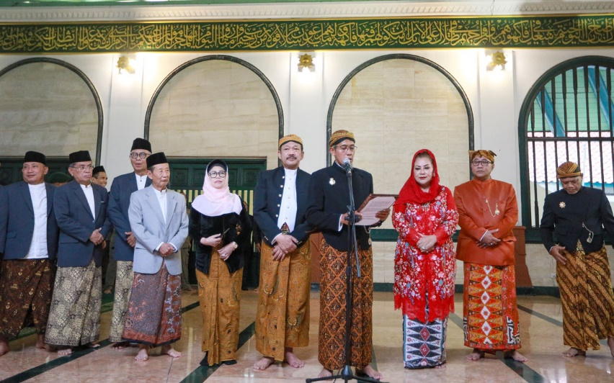
Gambar 1.1
Pengunguman dimulainya puasa Ramadhan yang disampaikan oleh Walikota Semarang
Sumber: Bahtera Jateng
Ritual Dugderan melibatkan tiga partisipan aktif yang bekerja secara sinergis: Ulama (diwakili oleh pimpinan masjid), pemerintah (khususnya Dinas Kebudayaan dan Pariwisata), dan masyarakat yang terdiri dari beragam suku, antara lain masyarakat Jawa, Tionghoa, dan Arab. Fungsi Ulama adalah memberikan rujukan atau pengesahan hukum kepada pemerintah dan masyarakat mengenai dimulainya puasa Ramadhan. Pemerintah mempunyai kewenangan mengendalikan prosesi ritual, termasuk menetapkan dimulainya puasa berdasarkan majelis Ulama dan menetapkan Warak Ngendog sebagai lambang upacara. Masyarakat tidak hanya berperan sebagai peserta prosesi dan pencipta maskot Warak Ngendog, namun juga sebagai penerima manfaat dari upacara tersebut serta menerima pengunguman dari pemerintah.
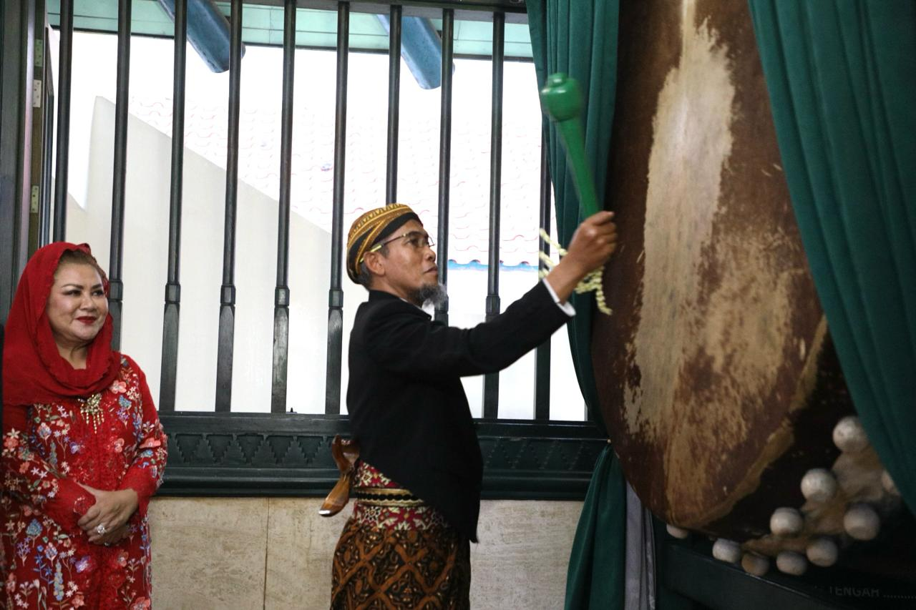
Gambar 1.2
Pemukulan bedug oleh Walikota menjadi tanda dimulainya tradisi Dugderan
Sumber: Pemerintah Provinsi Jawa Tengah

Tradisi Dugderan dimulai di halaman Balaikota di Jalan Pemuda yang dihiasi sederet pameran kesenian tradisional. Walikota Semarang, Hevearita Gunaryanti Rahayu, yang memerankan Tumenggung Aryo Purboningrat, Bupati Semarang yang bersejarah, menabuh bedug yang menandai dimulainya pawai menuju Masjid Raya Kauman. Pawai tersebut menampilkan konvoi Kereta Kencana dan Bendi yang diikuti oleh mahasiswi, organisasi masyarakat, dan warga sekitar. Parade tersebut menampilkan reproduksi bunga manggar dan hewan warak yang bercirikan kepala mirip naga, kaki mirip kambing, dan badan mirip unta yang melambangkan akulturasi budaya Jawa, Arab, dan Tionghoa di Semarang.
Setelah menempuh perjalanan sejauh 5 kilometer selama 1 jam, Walikota Semarang beserta rombongan dengan kereta berlapis emas tiba di Masjid Raya Kauman, dimana mereka diterima oleh para ulama dan tokoh masyarakat terkemuka untuk mengawali proses penentuan dimulainya Ramadhan. cepat. Prosesi Dugderan diakhiri dengan pembagian kue rel ganjel dan air khataman Al-Qur'an yang dilombakan ratusan orang karena dirasakan manfaatnya.
“Setiap dugderan itu pasti saya buatin banyak roti ganjel rel, ya karena udah menjadi tradisi kuno setiap dugderan bagi-bagi gratis, banyak yang suka dan selalu rebutan apalagi anak-anak kecil yang ikut pasti banyak dan nangis kalau ga dapet tapi liat orang lain dapet.”
Satu minggu sebelum pelaksanaan Tradisi Dugderan memiliki Pasar Malam di lingkungan Pasar Johar. Pasar ini menawarkan berbagai mainan anak-anak dari tanah liat dan kuliner tradisional peninggalan sejarah. Disini juga yang biasanya menarik para wisatawan untuk mencoba permainan-permainan dan kulineran Kota Semarang. Warga sekitar pun sangat antusias dengan hal ini, karena mereka dapat memanfaatkan momen ini untuk menambah penghasilan mereka.

Simbol Tradisi Dugderan
Semua makna budaya disampaikan melalui simbol-simbol. James P. Spradley mengungkapkan bahwa “makna hanya dapat disimpan dalam simbol”. Simbol berfungsi sebagai alat komunikasi antar individu. Simbol yang diciptakan oleh manusia tidak hanya mengandung makna, tetapi yang lebih penting adalah kekuasaan. Simbol tidak hanya menunjukkan inspirasi, tetapi juga memiliki daya sebagai pemicu. Warak Ngendog merupakan produk kecerdikan budaya lokal dan menjadi lambang tradisi ritual Dugderan.
“Warak ngendog tu ya memang kewajiban harus ada, kalau ada dugderan ya harus ada waraknya, buatnya juga dibantu orang banyak, orang-orang tua seperti saya ini ga bisa terus-terusan buat nanti yang nom-nom gabisa buat, jadi ya sekarang yang tua minta bantuan yang nom ngajari yang nom biar pada bisa. Tapi ya gitu mbak, cah nom saiki angel-angel diajak buat ginian, tapi ya sudahlah lumayan ada yang mau bantu satu dua orang seng penting ono seng bantu dari cah nom-nom. Tur maneh warak ngendog itu harus ada di dugderan karena itu sudah menjadi simbol ritual disini dari dulu dan harus tetep ada sampe sekarang.”
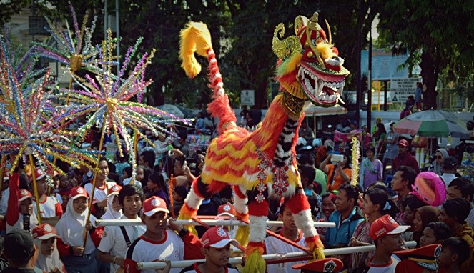
Gambar 1.3

Kirab Budaya Warak Ngendog
Sumber: Amanat.id
Sebagai simbol dari tradisi Dugderan, Warak Ngendog menggambarkan keterpaduan sosial yang melibatkan tiga kelompok penduduk, yaitu Jawa, Cina, dan Arab. Adat Dugderan yang berakar pada sejarah pesisir Jawa (Islam), telah berkembang menjadi festival yang meluas di kalangan warga Semarang. Warak Ngendog berfungsi sebagai lambang Kota Semarang, yang memiliki makna mendalam dalam hal akulturasi dan filosofi. Tanda Warak Ngendog versi masyarakat telah muncul sebagai lambang warisan Dugderan, yang merupakan bagian integral dari adat istiadat setempat Kota Semarang.
Istilah Warak berasal dari bahasa Arab yaitu dari kata waro'a atau wariq yang berarti menghindari perbuatan yang dianggap dilarang oleh Allah SWT. Sementara itu, istilah ngendog (Jawa), yang berarti melahirkan, melambangkan hadiah yang diterima seseorang setelah menjalankan puasa suci. Makhluk ini melambangkan nafsu manusia, bercirikan perawakan menakutkan, mulut ternganga, taring, dan wajah penakut, melambangkan nafsu yang perlu diatur melalui puasa. Warak Ngendog mungkin dibaca sebagai pribadi yang menjunjung tinggi kesucian diri selama bulan Ramadhan dan akan mendapat pahala di hari raya Idul Fitri. Warak Ngendog yang merupakan lambang peninggalan Dugderan dulunya dibuat dari bahan dasar seperti kayu, bambu, dan sabut kelapa. Meskipun demikian, bahan yang digunakan menjadi lebih rumit, meliputi kayu, kertas minyak, dan hiasan yang terbuat dari karton, gabus, dan bahan serupa.
Amin Budiman dan Djawahir Muhammad menyatakan bahwa pembuat asli Warak Ngendog tidak diketahui karena tidak tercatat dalam sejarah. Kepala Warak Ngendog menyerupai kepala naga yang diasosiasikan dengan etnis Cina, bentuk tubuhnya mirip unta khas Timur Tengah, dan kakinya menyerupai kambing melambangkan etnis Jawa. Sudut, garis, dan warna pada Warak memiliki makna sebagai berikut: (1) Warak mempunyai sudut lurus dan garis tegas yang melambangkan ikhtiar masyarakat Semarang untuk tetap berada pada jalan yang benar, yang dalam terminologi pesantren dikemas dengan istilah “tidak lede-lede” atau tidak menyimpang. (2) Warak melambangkan keselarasan antara pikiran dan emosi, kontras dengan “mencla-mencle,” atau ketidaksesuaian antara perkataan dan tindakan. (3) Warna bulunya yang bervariasi melambangkan keberagaman suku dan budaya, mencerminkan pluralisme dan multikulturalisme yang penuh kedamaian dan keharmonisan.
Penggabungan ritual Dugderan dan prosesi Warak Ngendog, serta kesepadanannya dalam menandai dimulainya puasa dan menyampaikan pesan-pesan terkait, menjadikan Warak Ngendog sebagai lambang penting dalam perayaan Dugderan. Desain Warak Ngendog yang khas tentu sangat dinantikan, seperti antusiasme masyarakat terhadap ritual Dugderan dan yang terpenting adalah datangnya bulan Ramadhan, bulan suci yang didedikasikan untuk meningkatkan ketakwaan umat Islam.
Warak Ngendog telah berkembang menjadi lambang ritual Dugderan dan dipuja oleh masyarakat luas sebagai representasi akulturasi budaya. Desain ini memadukan ciri-ciri budaya dari tiga suku utama di Semarang: Jawa (berbadan mirip kambing), Tionghoa (memiliki kepala berbentuk naga), dan Arab (berleher mirip unta). Selain sebagai simbol akulturasi budaya, bentuk dan desain Warak Ngendog mempunyai makna unik, menjadikannya salah satu identitas Kota Semarang. Lebih dari itu, Warak Ngendog menyampaikan pesan moral keagamaan yang berlandaskan nilai-nilai pendidikan Islam, khusunya bagi masyarakat Muslim di Semarang.

BAB IV

PERUBAHAN MAKNA DAN FUNGSI YANG TERKANDUNG DALAM TRADISI DUGDERAN PADA MASYARAKAT KAUMAN KOTA SEMARANG

Perubahan Makna Tradisi Dugderan pada Masyarakat Kauman Kota Semarang dari Masa ke Masa
Tradisi Dugderan di Kauman, Semarang, telah mengalami perubahan makna yang signifikan seiring berjalannya waktu, baik dalam aspek keagamaan, sosial, maupun budaya. Pada awalnya, Dugderan merupakan tradisi yang sangat kental dengan nilai-nilai agama, yang digunakan masyarakat untuk menyambut bulan Ramadhan dengan menembakkan meriam sebagai pengunguman dimulainya bulan suci tersebut. Tradisi ini memiliki makna yang dalam tentang mempererat hubungan sosial di masyarakat serta persiapan spiritual untuk menjalankan ibadah puasa. Namun, seiring dengan perkembangan zaman, makna keagamaan tersebut semakin berkurang, terutama di kalangan generasi muda yang lebih melihat tradisi ini sebagai bentuk hiburan dan kegiatan sosial semata.
Dugderan kini telah bertransformasi menjadi sebuah perayaan yang tidak hanya diikuti oleh masyarakat lokal, tetapi juga oleh wisatawan luar kota, menjadikannya lebih fokus pada aspek hiburan dan pariwisata. Selain itu, keterlibatan masyarakat juga mengalami perubahan. Dulunya hampir semua lapisan masyarakat ikut berpartisipasi dalam perayaan ini, namun sekarang, sebagian besar yang terlibat adalah mereka yang tertarik dengan elemen hiburan, sementara masyarakat lokal yang lebih tradisional cenderung mengurangi keterlibatannya.
Perubahan bentuk pelaksanaan tradisi Dugderan juga cukup signifikan. Dulu, acara ini hanya ditandai dengan penembakan meriam, namun kini telah berkembang dengan menambahkan berbagai atraksi budaya seperti parade, bazar, dan pertunjukan seni, yang semakin memperkuat sisi komersialnya. Nilai sosial yang dulunya menonjol seperti kebersamaan dan kekeluargaan, kini tergeser oleh nilai hiburan yang lebih sekuler, sehingga mengurangi kedalaman makna yang terkandung di dalamnya.
Beberapa faktor yang mempengaruhi perubahan ini adalah globalisasi, yang membawa pengaruh budaya luar dan media sosial, serta perubahan sosial dan ekonomi yang mendorong tradisi ini menjadi lebih terstruktur pada acara yang dapat menarik perhatian wisatawan dan sponsor. Di sisi lain, pergeseran nilai juga dipengaruhi oleh generasi muda yang lebih menyukai hiburan modern dan disiarkan oleh budaya global melalui media sosial, yang membuat mereka lebih tertarik pada aspek estetika dan hiburan daripada makna agama yang terkandung dalam Dugderan. Secara keseluruhan, meskipun tradisi Dugderan masih dilaksanakan, perubahan maknanya menggambarkan adaptasi masyarakat Kauman terhadap perkembangan zaman.
Dari yang dulunya sangat kental dengan makna religius dan sosial, kini Dugderan lebih dikenal sebagai ajang hiburan dan pariwisata. Meskipun demikian, tradisi ini tetap menjadi bagian penting dalam identitas budaya Kauman, meskipun cara perayaannya telah berubah. Perubahan makna tradisi Dugderan dipengaruhi oleh beberapa faktor, baik yang bersifat internal maupun eksternal. Beberapa faktor utama yang dapat mempengaruhi perubahan makna tradisi Dugderan antara lain:

1. Perkembangan Sosial dan Budaya
“Menurut saya sih mba, Dugderan memang mengalami banyak perubahan. Perkembangan sosial disekitar juga kan terus berkembang mba jadi ya menyesuaikan saja. Ya karena terus berkembang sih mba, jadinya ngeliat Dugderan juga pun udah ga kaya dulu lagi. Memang benar kalau Dugderan kental dengan keagamaan, tapi kan sekarang terus berkembang mba masa iya ga mengikuti jaman, ya ketinggalan jaman malah gaada yang melestarikan nantinya. Jadi ya gapapa mba biarkan tradisi ini terus ada ya meskipun sedikit yang tau sejarahnya.”
Berdasarkan wawancara tersebut dapat dikatakan bahwa perkembangan sosial dan budaya memiliki dampak yang signifikan terhadap perubahan makna tradisi Dugderan, terutama pada masyarakat Kauman. Globalisasi membawa pengaruh budaya luar yang lebih kuat dalam kehidupan masyarakat. Tradisi Dugderan yang semula berakar pada nilai-nilai lokal dan spiritual, berpotensi dipengaruhi oleh trend global yang lebih komersial. Pengaruh budaya asing, seperti festival atau perayaan dari negara lain, sering kali mengubah cara masyarakat merayakan Dugderan, mengarah pada pengalaman yang lebih menyerupai festival besar atau acara hiburan yang bersifat duniawi, dengan sedikit pengaruh pada tujuan spiritualnya.
Dugderan awalnya berfungsi sebagai tradisi yang menandai datangnya bulan Ramadhan, yang dalam konteks tersebut adalah momen penting bagi masyarakat untuk mempersiapkan diri secara spiritual. Namun, seiring berjalannya waktu, semakin banyak orang yang melihatnya lebih sebagai acara sosial atau hiburan daripada sebuah ritual keagamaan. Hal ini terjadi karena perubahan dalam pola religiusitas masyarakat, dengan banyaknya individu yang kini lebih mengutamakan aspek kesenangan dibandingkan penghayatan keagamaan.

2. Pengaruh Media dan Teknologi
Media sosial, televisi, dan platform digital memberikan paparan yang besar terhadap tradisi Dugderan. Tradisi yang dulunya hanya dikenal secara lokal kini dapat di akses oleh audiens yang lebih luas, baik nasional maupun internasional. Hal ini sering kali menyebabkan penonjolan aspek visual dan hiburan dari tradisi tersebut, dibandingkan dengan makna spiritual atau nilai budaya aslinya. Dengan teknologi yang memungkinkan penyebaran konten secara instan, orang lebih cenderung menonjolkan elemen-elemen yang menarik perhatian, seperti parade, kostum, atau acara hiburan yang di adakan selama Dugderan. Seharusnya media teknologi ini juga bisa menjadi bahan edukasi untuk memaknai tradisi Dugderan dengan semestinya, yaitu makna spiritualitas sebagai tandanya masuk bulan Ramadhan.

3. Kebijakan Pemerintahan
“Pemerintah tu juga gitu mba, mengubah segalanya yang awalnya ga ada jadi diada adakan, ya tahu sendiri lah sekarang to mba, banyak hal baru yang ditambah-tambahin di Dugderan yang dulunya ada sekarang ada, mba kan orang Semarang sendiri ya pasti paham lah gimana dulunya jan masi tradisional sekali.”
Tradisi Dugderan di Semarang yang awalnya merupakan bentuk perayaan khas masyarakat untuk menyambut bulan Ramadhan, kini mengalami perubahan makna karena pengaruh berbagai kebijakan pemerintah. Salah satu kebijakan yang cukup berpengaruh adalah modernisasi kota. Pembangunan infrastruktur dan revitalisasi kawasan seperti Pasar Johar, tempat Dugderan biasa di gelar, membuat bentuk pelaksanaan Dugderan ikut menyesuaikan. Selain itu, pemerintah juga menjadikan Dugderan sebagai atraksi wisata budaya, sehingga prosesi yang dulunya kental dengan nilai spiritual sekarang lebih sering di kemas untuk menarik wisatawan. Hal ini menunjukkan bagaimana kebijakan pemerintah dapat mengalihkan fokus tradisi dari tuujuan awal ke arah yang lebih komersian dan modern.
Perubahan makna tradisi Dugderan disebabkan oleh gabungan banyak faktor, termasuk perkembangan zaman, modernisasi, kebijakan pemerintah, dan perubahan nilai religius masyarakat. Dugderan bertransformasi dari pengunguman Ramadhan yang religius menjadi festival budaya dan ekonomi yang lebih luas. Meski demikian, Dugderan tetap menjadi simbol identitas Semarang yang unik. Perubahan ini menunjukkan bahwa tradisi Dugderan memiliki fleksibilitas untuk bertahan di tengah perubahan zaman, meskipun makna dasarnya bergeser sesuai kebutuhan rakyat. Hal ini ternyata tidak hanya di alami oleh tradisi Dugderan saja, melainkan tradisi-tradisi lain pun mengalami perubahan karena adanya pergeseran zaman.

Perubahan Makna Tradisi Dugderan
Tradisi Dugderan yang awalnya memiliki makna religi dan sosial yang dalam, kini sudah mulai berubah maknanya. Dulu, Dugderan merupakan acara yang di nanti-nanti untuk menyambut datangnya bulan Ramadhan. Ada doa bersama, arak-arakan, dan bunyi “dug” dari bedug bunyi “der” dari meriam merupakan simbolis utama untuk mengingatkan masyarakat dengan awal bulan puasa. Namun, sekarang tradisi ini lebih terasa sebagai objek hiburan semata. Orang-orang lebih tertuju dengan pasar malamnya, jajana, dan karnavalnya daripada makna aslinya. Anak muda pun datang hanya untuk sekedar berkunjung dan jalan-jalan, mengambil gambar, dan mencari hiburan. Modernisasi membuat tradisi ini makin kekinian, namun sayangnya semakin menghilangkan nilai spiritualnya. Apalagi saat ini, tradisi Dugderan dipenuhi dengan pedagang-pedagang kaki lima dengan berbagai macam produknya.
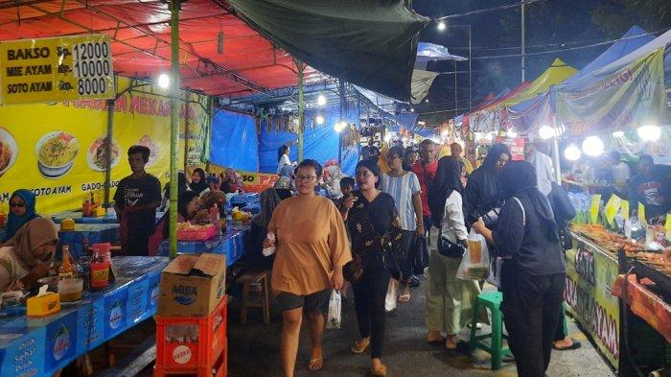
Gambar 1.4
Pasar Malam Dugderan di Kampung Kauman
Sumber: Tribun Jateng.com
Gambar diatas menunjukkan suasana pasar malam tradisi Dugderan yang meriah dan penuh warna. Jalanan dipenuhi pedagang UMKM yang menjajakan berbagai macam dagangan, mulai dari makanan tradisional seperti kerak telor dan sempolan, hingga produk kerajinan tangan dan mainan anak-anak. Lampu-lampu hias warna warni yang di gantung di atas lapak-lapak, menciptakan suasana yang hangat dan menggembirakan. Di tengah keramaian, terlihat pengunjung dari berbagai usia tengah menikmati suasana, beberapa sibuk memilih barang dagangan, sementara lainnya menikmati jajanan khas. Kehadiran UMKM yang semakin banyak memberikan dampak positif, terlihat dari beragamnya produk lokal yang ditawarkan dan antusiasme masyarakat yang mendukung usaha kecil. Meskipun tradisi Dugderan berubah menjadi lebih modern, semangat masyarakat untuk tetap menjaga budaya lokal tetap terasa dalam keramaian pasar malam ini.
Ibu Suryati salah satu pedagang kaki lima mengatakan:
“Tahun ini rame pol mba. Pokonya kalo Dugderan gini jadi rame pembeli dari hari biasa. saya biasanya Cuma dapet seratus ribu kalo pas acara gini saya dapet 3 kali lipat, pokonya menguntungkan mba”.
Hal ini menunjukkan bahwa tradisi Dugderan membawa dampak positif bagi perekonomian kecil. Dugderan menjadi momen penting untuk para pedagang agar dapat meningkatkan pendapatan mereka. Keramaian acara yang menarik pengunjung dari berbagai daerah menciptakan peluang besar untuk memperkenalkan dan menjual produk mereka. Selain itu, suasana yang ramai dan penuh antusiasme membuat Dugderan tidak hanya sekedar tradisi budaya, tetapi juga menjadi penggerak ekonomi lokal terutama bagi usaha kecil dan menengah (UMKM). Pak Samroni selaku warga lokal Kauman yang setiap tahunnya mengikuti tradisi ini mengatakan:
“Pasar malam Dugderan memang selalu mengalami perubahan, terutama dalam hal penjualannya. Dulu, pasar malam ini lebih sederhana, hanya ada beberapa pedagang yang menjual makanan khas atau barang-barang kecil untuk kebutuhan menyambut Ramadan. Namun, sekarang, pasar malam Dugderan jauh lebih besar dan beragam. Setiap tahunnya, jumlah pedagang semakin banyak, bahkan banyak yang datang dari luar kota untuk berjualan di sini. Mereka tahu kalau pasar malam Dugderan ini bisa mendatangkan banyak pengunjung, terutama menjelang H-7 hari raya. Sekarang, di pasar malam Dugderan, kamu bisa nemuin segala macam barang, mulai dari makanan tradisional, pakaian, mainan anak-anak, hingga pernak-pernik hiasan rumah. Banyak penjual yang datang dari luar kota membawa berbagai macam produk, bahkan yang tidak ada kaitannya langsung dengan tradisi Dugderan. Hal ini menunjukkan kalau pasar malam ini sudah berkembang jadi ajang jual beli yang besar, bukan cuma acara tradisi seperti dulu.”
Perubahan makna tradisi Dugderan di Kampung Kauman bisa dilihat melalui perspektif teori Karl Marx, terutama konsep komodifikasi. Dulu, Dugderan itu lebih dari sekedar acara menyambut bulan Ramadhan. Tradisi ini punya makna sosial dan spiritual yang mendalam bagi masyarakat Kauman. Namun, seiring berjalannya waktu, Dugderan berubah, salah satunya karena adanya pasar malam yang seiring dengan acara tersebut. Tradisi yang dulunya erat kaitannya dengan kebersamaan dan persiapan spiritual, kini juga menjadi ajang komersial di mana barang-barang UMKM dijual. Ini adalah contoh bagaimana tradisi yang awalnya penuh makna sosial kini berubah menjadi komoditas yang diperdagangkan. Menurut Karl Marx, ini adalah contoh dari komodifikasi, di mana nilai spiritual dan sosial sebuah tradisi digantikan dengan nilai tukar, di mana keuntungan ekonomi menjadi fokus utama. Selain itu, ada juga pengaruh dari sistem kapitalisme yang membuat masyarakat menjadi teralienasi.
Mereka yang dulu terlibat dalam Dugderan untuk merayakan kebersamaan dan melestarikan budaya, kini bisa saja lebih fokus pada keuntungan finansial yang diperoleh dari jualan di pasar malam. Ini mengurangi makna asli dari tradisi tersebut, yang seharusnya menjadi ajang untuk berbagi dan menjaga nilai-nilai budaya. Bahkan, meskipun mereka tetap menjaga tardisi, banyak yang merasa terpisah dari esensi sejatinya karena terjebak dalam tuntutan ekonomi yang semakin besar. Ditambah lagi, masyarakat Kauman yang sebagian besar adalah pelaku UMKM, seringkali berada di posisi kelas bawah yang harus bersaing dalam pasar. Jadi, tradisi Dugderan kini bukan hanya tentang mempererat hubungan sosial, tetapi juga menjadi cara bagi mereka untuk bertahan hidup secara ekonomi. Dengan kata lain, tradisi ini kini dipengaruhi oleh kapitalisme, di mana makna sosial dan spiritualnya berkurang karena adanya orientasi pada keuntungan dan pasar.

Perubahan Fungsi Tradisi Dugderan dalam Kehidupan Sosial, Ekonomi, dan Budaya Masyarakat Kauman Kota Semarang
Tradisi Dugderan adalah salah satu tradisi unik yang berkembang di Kota Semarang, khususnya di kawasan Kauman. Tradisi ini memiliki akar sejarah dan nilai budaya yang mendalam, terkait dengan penanda awal bulan Ramadhan dan aktivitas sosial keagamaan masyarakat. Namun seiring berkembangnya zaman, fungsi tradisi Dugderan mengalami perubahan, yang berdampak pada berbagai aspek kehidupan masyarakat. Berikut adalah hasil analisis perubahan fungsi tradisi Dugderan terhadap kehidupan sosial, ekonomi, dan budaya masyarakat Kauman Kota Semarang:

Perubahan Sosial Masyarakat Kauman
Kampung Kauman adalah kampung santri yang dalam tata ruang kota masyarakat Jawa tradisional selalu terhubung dengan struktur pemerintahan tradisional. Setiap Kampung Kauman diberbagai daerah mempunyai ciri khas yang unik, termasuk Kampung Kauman di Semarang. Awalnya, kampung ini di dirikan oleh penduduk pribumi Jawa saja. Namun seiring berjalannya waktu, penduduknya menjadi lebih beragam dengan adanya etnis lain seperti Cina, Arab, Melayu dan India. Penduduk Kauman tidak hanya beragam latar belakang, tapi juga dari aktivitas sehari-harinya. Karena cakupan masyarakatnya yang tergolong kecil, mereka mampu untuk hidup rukun, saling kenal, dan dekat satu sama lain. Mereka bahkan paham dengan kehidupan sehari-hari tetangganya. Perkembangan sosial di Kauman semakin maju karena masyarakat disana selalu berusaha untuk bekerja, memperbaiki keadaan, dan menjaga kehidupannya.
Kehidupan sosial masyarakat mencerminkan hubungan antar individu, antar kelompok manusia, maupun antar individu dengan kelompok. Hal ini terlihat dalam kehidupan sosial masyarakat Kauman, di mana penduduk yang beragam budaya mampu menciptakan ke harmonisan tanpa konflik, dengan menjunjung tinggi toleransi terhadap etnis lain. Hubungan kekerabatan yang penuh toleransi tampak jelas dalam berbagai acara keagamaan, terutama karena Islam menjadi agama mayoritas di Kampung Kauman. Keharmonisan antar etnis di Kota Semarang menjadi aset berharga yang tak ternilai harganya. Adapun firman Allah tentang perubahan sosial yaitu QS. Ar-Ra’d:11, yaitu:
إن الله لا يغير ما بقو م حتي يغيروما بأ نفسهم وإذآأرادالله بقوم سوءا فلا مرد له وما لهم من دو نه من وا ل
Artinya: “Sesungguhnya Allah tidak mengubah keadaan suatu kaum sehingga mereka mengubah apa yang ada pada diri mereka. Dan apabila Allah menghendaki keburukan terhadap suatu kaum, maka tak ada yang dapat menolaknya dan sekali-kali tak ada pelindung bagi mereka selain Dia.”
Ayat diatas menyatakan bahwa Allah tidak akan mengubah keadaan ssuatu kaum sebelum mereka mengubah apa yang ada pada diri mereka sendiri, hal ini berhubungan dengan apa yang terjadi pada masyarakat Kauman. Perubahan budaya dan tradisi di Kauman, seperti pergeseran makna dalam tradisi Dugderan, mencerminkan bagaimana masyarakat mulai beradaptasi dengan perkembangan zaman. Namun, agar nilai-nilai tradisional dan religius yang menjadi identitas utama mereka tetap terjaga, diperlukan kesadaran dalam diri masyarakat untuk melestarikan tradisi Dugderan. Perubahan sosial yang positif hanya akan terjadi jika masyarakat Kauman aktif berupaya menjaga keseimbangan antara warisan budaya dan tuntutan modernisasi. Dengan demikian, seperti yang diajarkan dalam ayat ini, perubahan menjadi lebih baik harus diawali dari niat dan usaha masyarakat itu sendiri untuk mempertahankan identitasnya sambil beradaptasi dengan perkembangan.
Menurut Lurah Kelurahan Kauman:
“Masyarakat Kauman emang mengutamakan nilai kekeluargaan dan keharmonisan, mbak. Itu udah jadi ciri khas di sini. Kami selalu berusaha menjaga hubungan yang baik dengan sesama warga, tanpa memandang perbedaan. Kami percaya bahwa saling menghormati adalah kunci utama untuk menciptakan kedamaian, baik itu antar umat beragama maupun dengan yang berbeda keyakinan.”
Dari pernyataan diatas dapat disimpulkan bahwa masyarakat Kauman sangat mengutamakan nilai kekeluargaan dan keharmonisan. Hal ini menjadi alasan mengapa tidak pernah konflik antar etnis diwilayah tersebut. Warga Kauman saling menghormati, baik sesama agama maupun keyakinan yang berbeda. Selain itu, mereka juga membentuk forum agama sebagai tempat berdiskusi dan mempererat hubungan antar masyarakat. Dalam aspek sosial, masyarakat Kauman menjalani kehidupan dengan mengutamakan asas kekeluargaan. Mereka menjaga hubungan yang harmonis di tengah masyarakat untuk mencegah timbulnya permasalahan atau terjadinya yang berpotensi menimbulkan konflik, baik antar etnis maupun antar warga.
Dan sampai saat ini Kauman masih dikenal sebagai daerah yang memiliki nuansa religius yang kental. Masyarakatnya banyak yang aktif dalam kegiatan masjid, pengajian, dan tradisi Islam lainnya. Selain itu, dibeberapa tempat, ada juga yang masih menjalankan usaha kecil seperti jualan makanan tradisional atau kerajinan tangan. Namun seiring berkembangnya zaman, banyak anak mudanya yang mulai bekerja ditempat modern, meskipun ada juga yang tetap ikut usaha keluarga. Daerah ini juga semakin ramai karena adanya urbanisasi, sehingga orang-orang semakin beragam. Meski begitu, masih banyak yang berusaha menjaga tradisi dan budaya, apalagi Kauman memiliki bangunan atau tempat bersejarah yang sering dikunjungi wisatawan. Dan meskipun sudah mulai ada beberapa orang yang hidup individualis di komplek-komplek perumahan.
Sekarang keadaan sosial Kampung Kauman sudah cukup berubah, terutama karena tradisi Dugderan sudah tidak seperti dulu lagi. Awalnya Dugderan menjadi tradisi keagamaan menjelang Ramadhan yang menjadi momen untuk warga saling berkumpul dan akrab untuk mempererat kebersamaan. Namun, semakin berkembangnya waktu, maknanya lebih modern dan lebih komersial. Saat ini, Dugderan lebih di kenal karena bazar, hiburan, dan acara-acara yang lebih ke kinian.
Pak Imam Sutopo juga mengatakan:
“Tradisi Dugderan dulu sangat erat dengan kebersamaan warga Kauman, mulai dari persiapan acara hingga pelaksanaannya. Semua orang saling membantu tanpa pamrih. Tapi sekarang, dengan adanya pasar malam dan banyaknya pedagang dari luar kota, suasana itu jadi sedikit berubah. Masyarakat Kauman yang dulu fokus pada makna religius tradisi ini, sekarang juga harus beradaptasi dengan perubahan fungsi Dugderan sebagai ajang ekonomi. Hubungan sosial tetap baik, tapi fokusnya jadi lebih beragam.”
Dengan keadaan ini, perekonomian Kampung Kauman memang lebih hidup, apalagi untuk pedagang-pedagang kecil. Namun mengurangi nilai-nilai religius asli dari Dugderan yang dulu sangat kental di Kauman kini mulai pudar. Dan untuk warga sekitar, perubahan ini menjadi tantangan mereka. Karena di sisi lain mereka senang dengan adanya peningkatan ekonomi. Namun, di sisi lain mereka khawatir nilai asli dari tradisi Dugderan hilang. Sehingga masyarakat Kauman harus menjaga manfaat ekonomi dan pelestarian budaya khas mereka.

Perubahan Ekonomi Masyarakat Kauman
Kampung Kauman yang lokasinya terletak dekat dengan pusat perekonomian juga ikut mendukung perkembangan ekonomi masyarakat disana. Sekitar 80% warga Kauman bekerja sebagai pedagang, sedangkan yang menjadi pegawai hanya sedikit. Selain berdagang, banyak juga yang bekerja dibidang jasa, misalnya tukang cukur, tukang parkir, atau penjahit. Di sepanjang jalan Kauman dapat ditemukan usaha yang yang seperti ini. Jalanannya juga ramai karena banyak toko yang menjual kebutuhan sehari-hari. Dan menariknya, meski tidak ada lahan parkir, hal ini justru menjadi peluang bagi warga sekitar untuk membuka jasa parkir.
Dan untuk yang tidak memiliki keahlian berdagang, biasanya mereka lebih memilih untuk membuka jasa parkir. Selain kios-kios dagangan dan tempat jasa, di Kauman juga terdapat beberapa penginapan. Penginapan ini biasanya di pakai oleh pendatang yang belum memiliki tempat tinggal di Kauman. Seiring berjalannya waktu, semakin banyak juga orang urban yang datang ke Kauman, sehingga perekonomian di Kauman juga ikut berkembang. Warga pun mulai menyediakan jasa penginapan untuk pendatang yang belum menetap sepenuhnya di Kauman. Perkembangan Kampung Kauman tidak bisa di pisahkan dari keberadaan Pasar Johar yang menjadi sumber penghidupan utama warga di sana.
Sejak Kauman berdiri, Pasar Johar sudah menjadi aktivitas masyarakat Kauman. Kebanyakan yang berdagang disekitar Pasar Johar adalah orang-orang dari daerah sekitar, termasuk warga Kampung Kauman sendiri. Karena lokasinya yang sangat dekat dengan Pasar Johar, banyak warga Kauman yang berprofesi sebagai pedagang atau bekerja disektor jasa. Kampung Kauman tumbuh dan berkembang berkat aktivitas perdagangan disekitar Kali Semarang, yang dulu dipakai sebagai jalur transportasi untuk menghubungkan daerah-daerah lain. Di masa itu, Pasar Johar juga berfungsi untuk menyimpan barang dan menyediakan kebutuhan masyarakat di sekitarnya.
Seiring berjalannya waktu, Pasar Johar menjadi salah satu pasar terbesar di Jawa Tengah, dan hal ini menjadikan Kampung Kauman berkembang menjadi pusat perdagangan sekaligus area pemukiman di Kota Semarang. Perekonomian Kampung Kauman saat ini cukup dipengaruhi oleh perubahan makna tradisi Dugderan. Dulu, Dugderan bukan sekedar tradisi menjelang Ramadhan, namun juga momen yang sangat erat kaitannya dengan aktivitas perdagangan. Pasar Dugderan menjadi salah satu pendorong perekonomian masyarakat, terutama bagi pedagang kecil yang memanfaatkan keramaian acara tersebut. Allah berfirman dalam QS. Al-Jumu’ah :10, yaitu:
فإ ذا قضيت الصلؤة فانتسروا في الارض وابتغوا من فضل الله واذكروا الله كثيرا لعلكم تفلحو ن
Artinya: “Apabila shalat telah di laksanakan, maka bertebaranlah kamu di muka bumi, dan carilah karunia Allah dan komunikasi Allah banyak-banyak agar kamu beruntung.”
Ayat ini mengajarkan pentingnya mencari rezeki dan memanfaatkan peluang ekonomi yang Allah berikan, namun dengan janji harus sesuai dengan syariat-Nya. Dalam tradisi Dugderan, kegiatan ini tidak hanya memiliki nilai budaya dan keagamaan, tetapi juga menjadi peluang ekonomi bagi masyarakat, seperti pedagang di pasar malam Dugderan yang mendapat penghasilan tambahan dari keramaian acara ini. Namun, penting untuk di ingat bahwa mencari rezeki melalui tradisi ini harus tetap sejalan dengan nilai-nilai sayriat Islam, seperti menghindari praktik yang bertentangan dengan syariat dan memastikan kegiatan tersebut memberikan manfaat bagi semua pihak, termasuk melestarikan budaya itu sendiri. Dengan demikian, tradisi Dugderan bisa menjadi salah satu cara meningkatkan ekonomi masyarakat sekaligus mempertahankan nilai-nilai budaya.
Namun, seiring berjalannya waktu, makna tradisi Dugderan mulai berubah. Kini, Dugderan lebih banyak ditonton sebagai atraksi budaya dan hiburan, dengan fokus pada pawai dan festival. Pergeseran ini mengurangi dominasi aktivitas ekonomi tradisional, seperti penjualan beli pernak-pernik khas dan makanan tradisional. Pedagang lokal mulai menghadapi tantangan, terutama dengan hadirnya pasar modern e-commerce yang lebih diminati. Meski begitu, sebagian masyarakat Kampung Kauman tetap berupaya menjaga peran ekonomi Dugderan, misalnya dengan menjual makanan khas atau kerajinan lokal selama festival berlangsung. Bagi mereka, Dugderan masih menjadi peluang ekonomi, meski tidak sebesar dulu. Dengan kreativitas dan inovasi, potensi ekonomi dari tradisi ini dapat tetap hidup meskipun maknanya telah mengalami perubahan.
Perkembangan pasar yang semakin ramai dan tidak teratur membawa berbagai dampak, baik positif maupun negatif. Dampak positifnya, pasar-pasar disekitar Kampung Kauman membuat perekonomian warga meningkat. Banyak orang yang dulunya mengalami kemiskinan, sekarang mulai punya pekerjaan, entah itu jadi pedagang, bekerja di jasa, atau jadi kuli panggul di pasar. Tapi, ada juga dampak negatifnya. Semakin padatnya kawasan ini mengubah kondisi kampung.
Banyak toko-toko yang bermunculan di sepanjang Jalan Kauman Raya, yang tidak lepas dari pengaruh Pasar Johar yang kapasitasnya sudah tidak cukup untuk menampung semua pedagang. Akibatnya, banyak pedagang kaki lima (PKL) yang memenuhi jalan, sehingga bentuk asli Pasar Johar yang dulu rapi sekarang tidak tertata. Oleh karena itu, masyarakat mulai membuka usaha di sekitar pasar, termasuk di Kelurahan Kauman. Jalan sepanjang Kauman Raya sekarang banyak rumah yang juga berfungsi sebagai toko (ruko), dimana selain jadi tempat tinggal, juga dipakai untuk usaha.

Perubahan Budaya Masyarakat Kauman
Tradisi Dugderan adalah tradisi umat Islam untuk menyambut bulan Ramadhan, yang biasanya dilaksanakan beberapa hari sebelum puasa sebagai tanda di mulainya 1 Ramadhan. nama “Dugderan” berasal dari bunyi bedug “Dug” dan suara meriam “Der”. Dalam tradisi ini, terdapat ikon khas yang selalu hadir setiap kali Dugderan berlangsung, yaitu Warak Ngendog, sebuah simbol hasil akulturasi budaya Jawa dan Cina. Tradisi Dugderan beserta ikonnya, Warak Ngendog, memiliki keterkaitan erat dengan kehidudpan masyarakat Semarang, khususnya di kawasan Kauman. Kampung Kauman, sebagai wilayah budaya di Kota Semarang, mampu mempertahankan identitas khasnya di tengah perkembangan teknologi yang semakin pesat.
Kauman adalah kampung yang hampir selalu ditemukan diberbagai kota di Jawa maupun kota-kota besar lainnya di Indonesia. Kampung Kauman di Semarang, yang terletak dipusat kota dekat alun-alun lama dan Masjid Agung Kauman, merupakan kawasan perkotaan yang mewarisi budaya Indonesia dari masa lalu, terutama pada era kolonial Belanda. Kampung ini memiliki rumah-rumah dengan arsitektur khas, meskipun banyak diantaranya telah berusia puluhan hingga lebih dari 100 tahun. Hingga tahun 1999, rumah-rumah tersebut masih berdiri kokoh dengan bentuk aslinya dan penghuninya oleh penduduk setempat. Arsitektur khas rumah-rumah di Kauman mencerminkan perkembangan seni bangunan pada zamannya dan menjadi warisan budaya masyarakat Semarang. Selain itu, kampung ini merupakan aset wisata budaya yang penting bagi Kota Semarang untuk menjaga kesinambungan antara masa lalu, masa kini, dan masa depan.
Perkembangan budaya dan tradisi di Kampung Kauman Semarang semakin sulit dipengaruhi oleh kemajuan teknologi dan perubahan zaman memerlukan kolaborasi antara pemerintah dan masyarakat untuk menjaga kelestariannya. Salah satu upaya pelestarian tersebut adalah dengan mempertahankan tradisi Dugderan, yang terus dilaksanakan sebagai bentuk penghormatan terhadap tradisi, serta melindungi Masjid Agung Kauman sebagai situs cagar budaya. Untuk menjaga rumah-rumah tradisional yang tersisa, pemerintah telah menetapkan kawasan ini sebagai kawasan warisan budaya (heritage), dengan larangan bagi masyarakat untuk mengubah bentuk asli rumah-rumah tersebut. Sebaliknya, masyarakat dimintai untuk merawatnya sebagai warisan berharga yang dapat diwariskan kepada generasi mendatang. Tradisi Dugderan harus dipertahankan dengan memadukan modernisasi tanpa kehilangan makna keagamaan dan kebersamaan yang menjadi akar tradisi Dugderan.

BAB V

PENUTUP

Kesimpulan
Berdasarkan penelitian yang dilakukan dari data-data yang ditemukan, setidaknya penulis menemukan beberapa point penting tentang skripsi yang berjudul “Perubahan Makna dan Fungsi yang Terkandung dalam Tradisi Dugderan Pada Masyarakat Kauman Kota Semarang”. Point-point penting tersebut penulis rangkum dalam kesimpulan sebagai berikut:
- Perubahan Makna Tradisi Dugderan dari Masa ke Masa
Tradisi Dugderan di Kauman, Semarang, awalnya memiliki makna yang kuat dalam nilai spiritual, sosial, dan budaya sebagai persiapan menyambut Ramadan. Namun, seiring waktu, tradisi ini mengalami pergeseran makna. Modernisasi, urbanisasi, dan pengaruh media menjadikan Dugderan lebih berorientasi pada hiburan dan komersialisasi, terutama melalui pasar malam yang kini menjadi daya tarik utama Faktor utama perubahan ini meliputi perkembangan sosial-budaya, perubahan nilai agama, pengaruh teknologi, dan kebijakan pemerintah yang mendorong Dugderan sebagai event ekonomi dan budaya. Meski demikian, masyarakat Kauman terus berupaya menjaga nilai-nilai asli tradisi ini melalui kegiatan lokal dan kebersamaan. Dugderan adalah contoh adaptasi budaya terhadap perubahan zaman, namun tetap memerlukan upaya pelestarian agar nilai spiritual dan sosialnya tidak hilang di tengah komersialisasi.
- Perubahan Fungsi Tradisi Dugderan dalam Kehidupan Sosial, Ekonomi, dan Budaya Masyarakat Kauman Kota Semarang.
Tradisi Dugderan pada masyarakat Kauman Kota Semarang telah mengalami perubahan makna dan fungsi yang berdampak pada aspek sosial, ekonomi, dan budaya. Secara sosial, meskipun nilai kekeluargaan tetap dijaga, interaksi antarwarga dalam tradisi ini mulai berkurang akibat meningkatnya skala dan komersialisasi acara. Secara ekonomi, Dugderan memberikan dampak positif melalui peluang bagi UMKM lokal dan partisipasi pedagang luar kota, meski menimbulkan tantangan dalam menjaga nilai tradisi. Sementara itu, secara budaya, Dugderan bertransformasi menjadi daya tarik modern yang kadang mengurangi esensi spiritual dan lokalnya. Oleh karena itu, keseimbangan antara pelestarian nilai asli dan adaptasi terhadap perubahan perlu dijaga agar tradisi ini tetap relevan dan bermakna bagi generasi mendatang.

Saran
Dengan hasil dari penelitian diatas penulis tetap memberikan saran sebagai bahan evaluasi dan peninjauan kembali, saran tersebut diantaranta adalah:
- Untuk pemerintah dan warga lokal perlu memperkuat edukasi budaya kepada masyarakat, khusunya pada generasi muda, tentang sejarah dan makna asli dari tradisi Dugderan. Agar nilai religiusnya tidak hilang, mungkin saja bisa di masukkan kembali kedalam ritual keagamaan atau narasi sejarah Dugderan sebagai bagian dari acara utama. Selain itu, di era teknologi ini dapat di manfaatkan untuk melestarikan tradisi Dugderan dengan cara mempromosikannya dan mengunggah informasi tentang tradisi Dugderan kepada khalayak yang lebih luas.
- Untuk penelitian selanjutnya terkhusus jurusan Studi Agama-Agama semoga bisa menjadi referensi, mengingat jangkauan keilmuan mengenai keterkaitan soal agama dan kehidupan sosial dengan mengangkat fenomena sebagai objek penelitian.
- Penulis sebagai peneliti hanyalah manusia biasa yang cuman mampu berikhtiar menuju kepada hal yang lebih baik, maka dengan adanya penelitian ini penulis berharap seluruh masyarakat Indonesia terkhusus pemuda agar selalu mengingat asal usul sejarah tradisi yang menjadi ikon dan identitas dari Kota Semarang.

DAFTAR PUSTAKA
Buku dan Jurnal
A. Cahyono (2018), Warak Ngendog dalam Tradisi Dugderan sebagai Representasi Identitas Muslim Urban di Kota Semarang, Jurnal THEOLOGIA, Vol 29 No 2, ISSN 0853-3857.
Akhmat N (2023), Tesis, Analisi Nilai-Nilai Pendidikan Islam dalam Tradisi Dugderan di Kota Semarang, (Program Pascasarjana UNWAHAS Semarang)
Al-Qur’an Al-Karim dan Terjemahannya Departemen Agama RI, edisi 2002, Semarang, TohaPuta, diterjemahkan oleh Yayasan Penyelenggara Penerjemah Al-Qur’an.
Ardiansyah (2018),Tesis, Tradisi dalam Al-Qur’an (Studi Tematik Paradigma Islam Nusantara dan Wahabi), ( Institut Perguruan Tinggi Ilmu Al-Qur’an, Jakarta.)
Ariyono dan Aminuddin Sinegar (1985), Kamus Antropologi, (Jakarta: Akademika Pressindo)
Ayulia Nur R. (2019), Skripsi, Makna Warak Ngendog bagi Masyarakat Kota Semarang (Kajian Antropologi Simbolik), (Program Studi Antropologi Sosial Universitas Diponegoro)
Badan Pusat Statistik Kota Semarang
Blasius Sudarsono (2017), Memahami Dokumentasi, JURNAL Acaya Pustaka, Vol.3, No.1
Desimo Egasanti M. (2014), Skripsi, Sejarah Kampung Kauman Semarang (Menguak Sisi Sosial dan Ekonomi Tahun 1992-2012), (Fakultas Ilmu Sosial Universitas Negeri Semarang).
F. Salsabila (2021), Skripsi, Nilai-Nilai Religius Filosofis Tradisi Dugderan di Kampung Kauman Kota Semarang, (Program Studi Akidah dan Filsafat Islam Institut Agama Islam Negeri Salatiga)
Fairclough,N. (1955), Critical Discourse Analysis. (London and New Yourk: Longman).
Graeme Burton (2008), Pengantar untuk Memahami: Media dan budaya Populer, (Yogjakarta: Jalasutra,)
Hamzah Fansuri (2012), Globalisasi, Postmodernisme, dan Tantangan Kekinian Sosiologi Indonesia, Jurnal Sosiologi Islam, Vol.2.
Haris Priyatna (2014), Kamus Sosiologi: Deskriptif dan Mudah di Pahami, (Bandung: Nuansa Cendekia).
I Wayan Sudiran (2019), Tradisi Versus Modern: Didskursus Pemahaman Istilah Tradisi dan Modern di Indonesia, MUDRA Jurnal Seni Budaya Vol. 34, No. 1.
Iin Fajarwati (2017), Skripsi, Komodifikasi Budaya pada Tradisi Dugderan di Kampung Kauman Semarang Tengah, (Program Studi Sosiologi Fakultas Ushuluddin dan Humaniora Universitas Islam Negeri Sunan Kalijaga Yogyakarta).
James Spradley (1997), Metode Etnografi, (Yogyakarta: Tiara Wacana)
Junkie Tio (2016), Kota Semarang Lintasan Sejarah dan Budaya, (Semarang: Pustaka Semawis)
Koentjaraningrat (1992), Kebudayaan, Mentalitas, dan Pembangunan di Indonesia, (Jakarta: Gramedia Pustaka Utama)
Nevin Maulana R. (2023), Anisatul A., Tradisi Dugderan sebagai Strategi Promosi Pemasaran Wisata di Kota Semarang, Jurnal Sosial Humaniora Terapan, 05 (02).
Nugraha Farida (2014), Metode Penelitian dalam Pendidikan Bahasa, Surakarta.
Nur Azizah (2015), Perubahan Sosial, Budaya dan Ekonomi di Kampung Kauman Semarang 1962-1998, Journal of Indonesia History, Vol. 3, No. 2 (ISSN 2552-6633).
P. Joko Subagyo (2004), Metode Penelitian dalam Teori dan Praktek, (Jakarta: Rineka Cipta)
Piotr Sztompka (2007), Sosiologi Perubahan Sosial, (Jakarta: Pernada Media Grup)
Pristiwanto (2011), Tesis, Komodifikasi dan Pergeseran Makna Kearifan Lokal, (program Magister Sosiologi Fakultas Ilmu Sosial dan Ilmu Politik, Universitas Airlangga)
Pusat Bahasa Departemen Pendidikan Nasional, Kamus Besar Bahasa Indonesja, (Jakart: Balai Pustaka, 2001).
Puspita Laras (2018),Skripsi, Melestarikan Warisan Budaya Masyarakat Semarang dengan Dokumneter “Warak Ngendog dalam Tradisi Dugderan” Menggunakan Gaya Expository”, (Program Studi Film dan Televisi Jurusan Televisi Fakultas Seni Media Rekam Institut Seni Indonesia Yogyakarta).
Rendra (1983), Mempertimbangkan Tradisi, (Jakarta: PT Gramedia)
Rizki Saputri (2017), Skripsi, Tradisi Dugder di Semarang dan Perubahan Pelaksanaannya pada Tahun 2004-2009. (Fakultas Ilmu Budaya Universitas Diponegoro Semarang).
Rohiman Notowidagdo, Ilmu Budaya Dasar berdasarkan Al-Qur’an, (Jakarta: Raja Grafindo Pesada, 2002)
Satria Efendi, et al. Ushul Fiqh, Jakarta: Grafindo Persada, 2009.
Soekanto, Kamus Sosiologi, (Jakarta: PT raja Gravindo Persada, 1993).
Soekmono, Pengantar Sejarah Kebudayaan Indonesia I (Yogyakarta: Kanisius, 1933),
Stanley J. Baran (2012), Pengantar Komunikasi Masa Melek Media dan Budaya, terjemahan S. Rouli Manalu (Jakarta: Erlangga).
Sugiyono (2005), Memahami Penelitian Kualitatif: dilengkapi dengan Contoh Proposal dan Laporan Penelitian, (Bandung: Alfabeta).
Sugiyono (2010), Metodologi Penelitian Kuantitatif Kualitatif dan R&D, (Bandung: Alfabeta)
Suharsini Arikunto (2002), Prosedur Penelitian Suatu Pendekatan Praktek, (Jakarta:PT Rineka Cipta)
Sumarto (2019), Budaya, Pemahaman dan Penerapannya “Aspek Sistem Religi, Bahasa, Pengetahuan, Sosial, Kesenian dan Teknologi”, Jurnal Literasiologi, Volume 1, No. 2 Juli-Desember 2019.
Sumarto (2019), Budaya, Pemahaman dan Penerapannya “Aspek Sistem Religi, Bahsa, pengetahuan, Sosial, Kesenian dan Teknologi”, Jurnal Literasiologi Vol.1, No. 2 Juli-Desember.
Supramono (2007), Tesis, Makna Warak Ngendog dalam Tradisi Ritual Dugderan di Kota Semarang, (Program Pascasarjana Universitas Negeri Semarang).
Tasmuji, Dkk (2011), Ilmu Alamiah Dasar, Ilmu Sosial Dasar, Ilmu Budaya Dasar, (Surabaya: IAIN Sunan Ampel Press)
Thompson Gyedu Kwarkey (2021), Between Tradition and Modernity: Customary Structures as Agents in Local Goverment in Ghana, Africa Spectrum, Vol.561(1) 100-118.
Triyanto,dkk (2013), Warak Ngendog: Simbol Akulturasi Budaya pada Karya Seni Rupa, Jurnal Komunitas Universitas Negeri Semarang.
Ulfatun H (2016), Skripsi, Penyelenggaraan Tradisi Dugderan di Dinas Kebudayaan dan Pariwisata Kota Semarang Provinsi Jawa Tengah Tahun 2015 (Studi tentang Nilai-Nilai Dakwah Islam), (Fakultas Dakwah dan Komunikasi Universitas Islam Negeri Walisongo Semarang)
Van Peursen (1967), Strategi Kebudayaan, (Jakarta: Kanisus)
W.J.S (1985), kamus Umum Bahasa Indonesia, (Jakarta: PN Balai Pustaka)
Wijarnaka (2007), Semarang Tempo Dulu, (Yogyakarta: Ombak)
Zebrina Pradjnaparamita (2012), Tesis, komodifikasi tas belanja bermerek: Motivasi dan Identitas Kaum Shopaholic Golongan Sosial Menengah Surabaya,(Program Magister Kajian Sastra dan Budaya, fakultas Ilmu Budaya, Universitas Airlangga)
Wawancara
Wawancara Pak Khanif Samroni selaku pelaksana Tradisi Dugderan (warga adat) di Kampung Kuman, (Semarang: Selasa, 05 November 2024)
Wawancara Ibu Ainul Jariyah selaku pembuat roti ganjel rel (salah satu warlok UMKM) di Kampung Kauman, (Semarang: Selasa 05 November 2024)
Wawancara Bapak Imam Sutopo selaku Lurah Kampung Kauman, (Semarang: Selasa, 05 November 2024)
Wawancara Bapak Jumhari salah setau pedagang kaki lima di Kampung Kauman (Semarang: 28 November 2024)
Wawancara Ibu Sudarsih salah satu pemilik toko di sekitar Kampung Kauman (Semarang: 28 November 2024)
Wawancara Bapak Supriyanto selaku warga lokal yang bekerja sebagai tukang parkir di Kampung Kauman (Semarang: 25 November 2024)
Wawncara Ibu Suryati selaku warga lokal Kampung Kauman (Semarang: 25 November 2024)

LAMPIRAN
Lampiran 1
Foto Wawancara
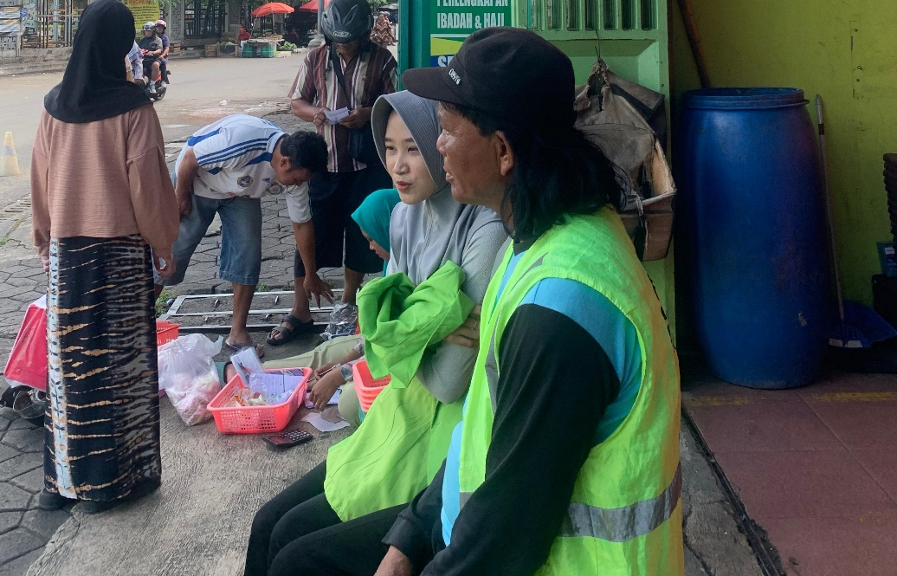
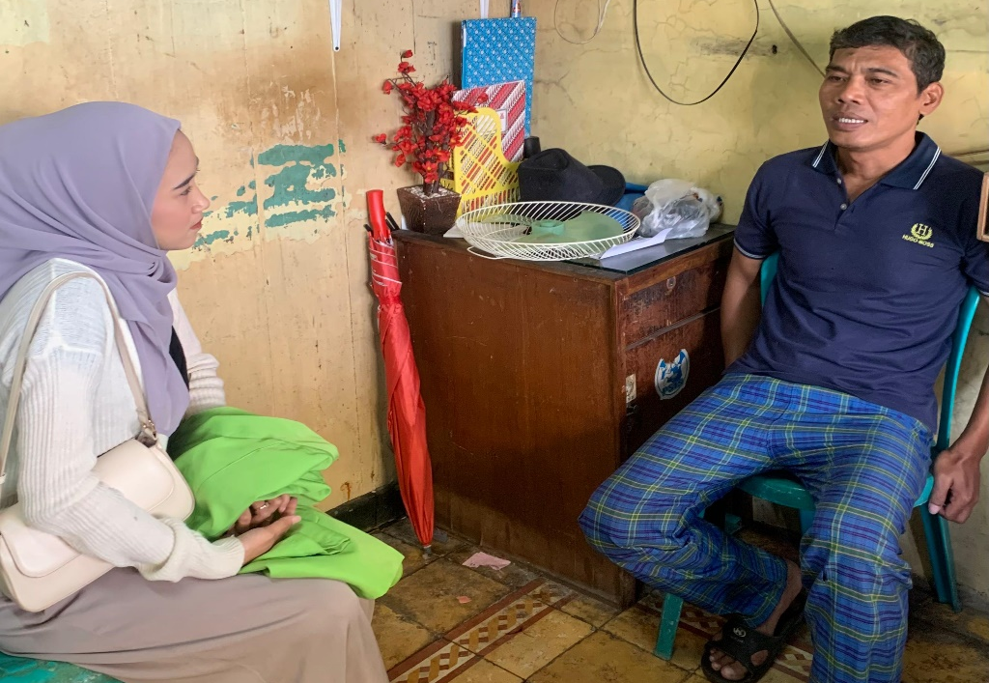
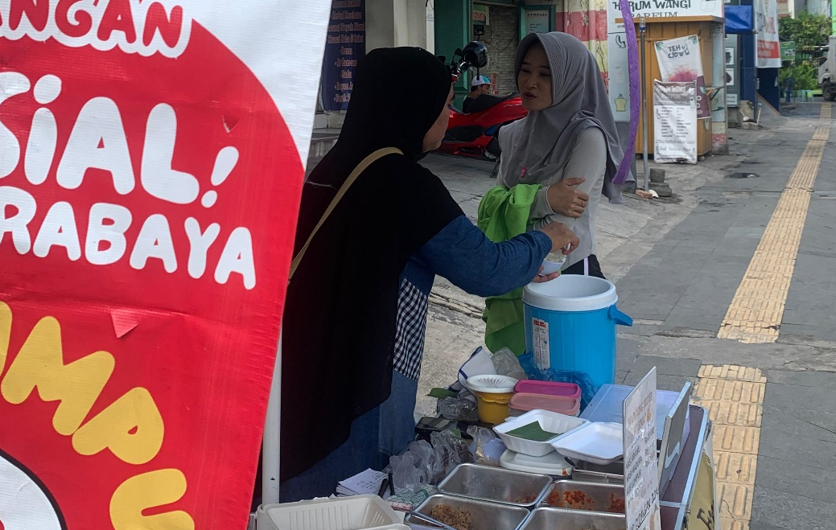
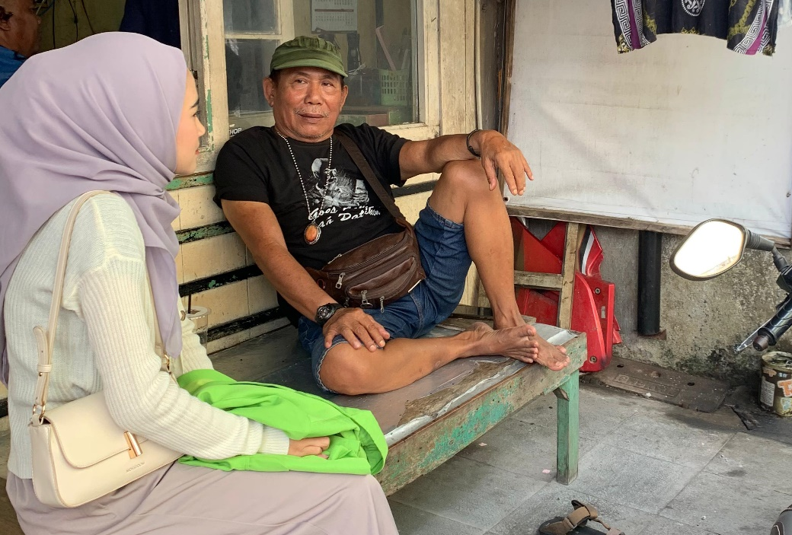

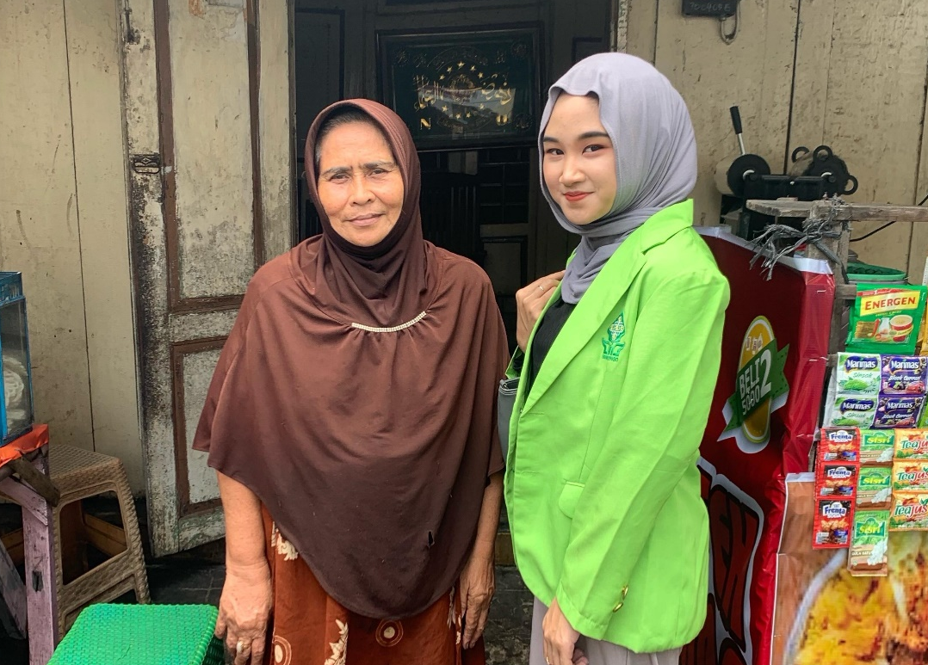
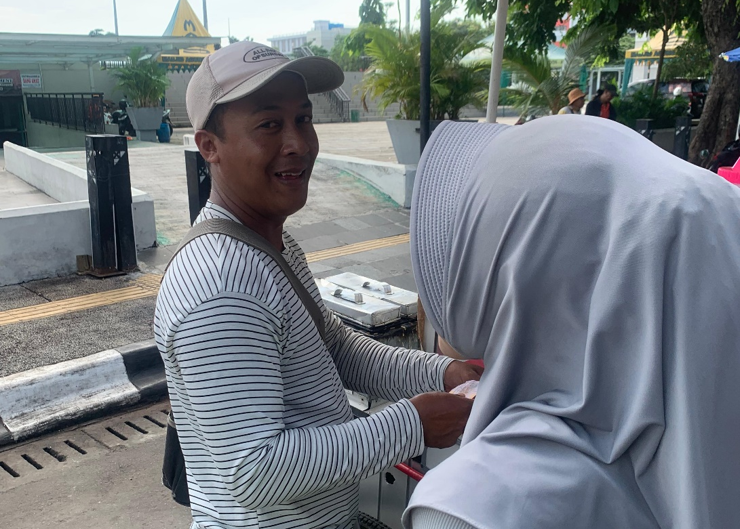
Lampiran 2
Draft Wawancara

- Siapa pencetus awal tradisi Dugderan?
- Apa perubahan yang terjadi pada tradisi Dugderan?
- Kapan tradisi Dugderan berlangsung?
- Mengapa tradisi Dugderan bisa mengalami perubahan?
- Dimana tradisi tersebut berlangsung?
- Bagaimana prosesi tradisi Dugderan berlangsung?
- Seperti apa dampak yang dirasakan masyarakat kauman dengan adanya pergeseran makna tradisi Dugderan?
- Bagaimanakah perubahan yang terjadi di Kampung Kauman terkait dengan Tradisi Dugderan?
- Apakah ada dampak yang dirasakan oleh warga Kauman dengan perubahan tersebut?
- Apakah pengaruh modernisasi juga menjadi faktor perubahan tradisi Dugderan?
- Apasaja faktor yang melatarbelakangi perubahan tradisi Dugderan?
- Apakah mendapat keuntungan dengan adanya tradisi Dugderan?

DAFTAR RIWAYAT HIDUP

Nama : Retno Mentari Khorijulia
Tempat, tanggal lahir : Semarang, 22 Maret 2003
Alamat : Karanggeneng rt03/rw04, Kec. Gunungpati, Kota Semarang
NIM : 21004036018
Fakultas : Ushuluddin dan Humaniora
No. HP : 088215391829
E-mail : khorijulia03@gmail.com

Riwayat Pendidikan Formal:
- MIN Sumurrejo Kota Semarang
- MTs Manba’ul Qur’an
- MA Manba’ul Qur’an
Riwayat Pendidkan Nonformal:
- Pondok Pesantren Manba’ul Qur’an
Pengalaman Organisasi:
- Sekretaris HMJ SAA 2 periode 2021-2023
- Anggota Divisi Rumahtangga JHQ 2021-2022
Demikian data riwayat hidup yang saya tulis dengan sebenar-benarnya.

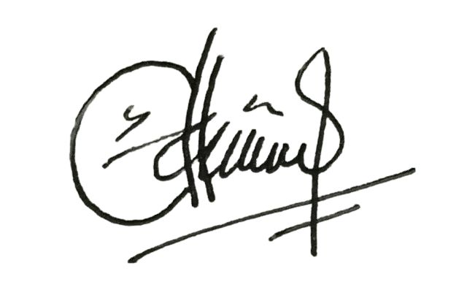
Semarang, 15 Desember 2024

Retno Mentari Khorijulia
NIM. 2104036018

Akhmat N, Analisi Nilai-Nilai Pendidikan Islam dalam Tradisi Dugderan di Kota Semarang, 2023, h. 2.
Soekmono, Pengantar Sejarah Kebudayaan Indonesia I (Yogyakarta: Kanisius, 1933), h. 11.
Ulfatun H, Penyelenggaraan Tradisi Dugderan di Dinas Kebudayaan dan Pariwisata Kota Semarang Provinsi Jawa Tengah Tahun 2015, 2016, h. 3.
A. Cahyono, Warak Ngendog dalam Tradisi Dugderan sebagai Representasi Identitas Muslim Urban di Kota Semarang, 2018, h. 5.
Akhmat N, Analisis Nilai-Nilai Pendidikan Islam dalam Tradisi Dugderan di Kota Semarang. 2023, h. 2.
F. Salsabila, Nilai-Nilai Religius Filosofis Tradisi Dugderan di Kampung Kauman Kota Semarang, 2021, h.4.
Rizki Saputri, Tradisi Dugder di Semarang dan Perubahan Pelaksanaannya pada Tahun 2004-2009, 2017. h. 8.
Iin Fajarwati, Komodifikasi Budaya pada Tradisi Dugderan di Kampung Kauman Semarang Tengah, 2017, h 10.
Nugraha Farida, Metode Penelitian dalam Pendidikan Bahasa, Surakarta, 2014.h.21.
P. Joko Subagyo, Metode Penelitian dalam Teori dan Praktek, (Jakarta: Rineka Cipta:2004)h.57
Sugiyono, Metodologi Penelitian Kuantitatif Kualitatif dan R&D, (Bandung: Alfabeta:2010) h.194.
Suharsini Arikunto, Prosedur Penelitian Suatu Pendekatan Praktek, (Jakarta:PT Rineka Cipta, 2002) h.132.
Blasius Sudarsono, Memahami Dokumentasi, JURNAL Acaya Pustaka, Vol.3, No.1, 2017, h.48.
Sugiyono, Memahami Penelitian Kualitatif: dilengkapi dengan Contoh Proposal dan Laporan Penelitian, Bandung: Alfabeta, 2005,h.92
Muri Yusuf, Metode Penelitian Kuantitatif, Kualitatif & Penelitian Gabungan, (Jakarta:Pranedamedia, 2014),h. 407-409.
Haris Priyatna, Kamus Sosiologi: Deskriptif dan Mudah di Pahami, (Bandung: Nuansa Cendekia, 2014), h. 165.
Thompson Gyedu Kwarkey, Between Tradition and Modernity: Customary Structures as Agents in Local Goverment in Ghana, Africa Spectrum, 2021, Vol.561(1) 100-118.
Ariansyah, Tradisi dalam Al-Qur’an, Tesis,2018, h. 14
Satria Efendi, et al. Ushul Fiqh, Jakarta: Grafindo Persada, 2009, h. 167
Al-Qur’an Al-Karim dan terjemahnnya Departemen Agama RI, edisi 2002, Semarang, TohaPutra, diterjemahkan oleh Yayasan Penyelenggara Penerjemah Al-Qur’an, h. 221.
Ariansyah, Tradisi dalam Al-Qur’an, Tesis,2018, h. 14.
W.J.S, kamus Umum Bahasa Indonesia, (Jakarta: PN Balai Pustaka, 1985). h. 112.
Ariyono dan Aminuddin Sinegar, Kamus Antropologi, (Jakarta: Akademika Pressindo,1985) h.4.
Soekanto, Kamus Sosiologi, (Jakarta: PT raja Gravindo Persada, 1993). h.459.
Van Peursen, Strategi Kebudayaan, (Jakarta: Kanisus, 1976), h.11.
Rendra, Mempertimbangkan Tradisi, (Jakarta: PT Gramedia, 1983), h.3.
Sumarto, Budaya, Pemahaman dan Penerapannya “Aspek Sistem Religi, Bahasa, Pengetahuan, Sosial, Kesenian, dan Teknologi”, Jurnal Literasiologi, Vol 1, No 2 Juli-Desember 2019, h. 145.
Koentjaraningrat, Kebudayaan, Mentalitas, dan Pembangunan di Indonesia, (Jakarta: Gramedia Pustaka Utama, 1992), h. 181-182.
Rohiman Notowidagdo, Ilmu Budaya Dasar berdasarkan Al-Qur’an, h.28.
Stanley J. Baran, Pengantar Komunikasi Masa Melek Media dan Budaya, terjemahan S. Rouli Manalu (Jakarta: Erlangga, 2012). h.9.
Sumarto, Budaya, Pemahaman dan Penerapannya “Aspek Sistem Religi, Bahsa, pengetahuan, Sosial, Kesenian dan Teknologi”, Jurnal Literasiologi Vol.1, No. 2 Juli-Desember 2019, h. 155.
Tasmuji, Dkk, Ilmu Alamiah Dasar, Ilmu Sosial Dasar, Ilmu Budaya Dasar, (Surabaya: IAIN Sunan Ampel Press, 2011),h. 160-165.
Piotr Sztompka, Sosiologi Perubahan Sosial, (Jakarta: Pernada Media Grup, 2007), h. 74-75.
I Wayan Sudiran, Tradisi Versus Modern: Didskursus Pemahaman Istilah Tradisi dan Modern di Indonesia, MUDRA Jurnal Seni Budaya Vol. 34, No. 1, februari 2019, h. 129.
Zebrina Pradjnaparamita, Tesis, komodifikasi tas belanja bermerek: Motivasi dan Identitas Kaum Shopaholic Golongan Sosial Menengah Surabaya,(Program Magister Kajian Sastra dan Budaya, fakultas Ilmu Budaya, Universitas Airlangga,2012), h.16.
Fairclough,N., Critical Discourse Analysis. (London and New Yourk: Longman, 1995), h.16-17.
Graeme Burton, Pengantar untuk Memahami: Media dan budaya Populer, (Yogjakarta: Jalasutra, 2008), h. 198.
Pristiwanto, Tesis, Komodifikasi dan Pergeseran Makna Kearifan Lokal, (program Magister Sosiologi Fakultas Ilmu Sosial dan Ilmu Politik, Universitas Airlangga, 2011), h.36
Pusat Bahasa Departemen Pendidikan Nasional, Kamus Besar Bahasa Indonesja, (Jakart: Balai Pustaka, 2001), h.366.
Hamzah Fansuri, Globalisasi, Postmodernisme, dan Tantangan Kekinian Sosiologi Indonesia, Jurnal Sosiologi Islam, Vol.2, April 2012, h.31.
Desimo Egasanti M., Sejarah Kampung Kauman Semarang (Menguak Sisi Sosial dan Ekonomi Tahun 1992-2012), 2014, h 25.
Badan Pusat Statistik Kota Semarang.
Wijarnaka, Semarang Tempo Dulu, (Yogyakarta: Ombak, 2007), h. 8.
Desimo Egasanti M., Sejarah Kampung Kauman Semarang (Menguak Sisi Sosial dan Ekonomi Tahun 1992-2012), 2014, h. 27.
Wawancara dengan tukang parkir Bapak Supriyanto pada 5 November 2024 di Semarang.
Wawancara dengan tukang parkir Bapak Supriyanto pada 5 November 2024 di Semarang.
Wawancara dengan tukang parkir Bapak Supriyanto pada 5 November 2024 di Semarang.
Wijarnaka, Semarang Tempo Dulu, (Yogyakarta: Ombak, 2007), h. 8.
Fara Salsabila, Nilai-Nilai Religius Filosofis Tradisi Dugderan di Kampung Kauman Kota Semarang Tahun 2021, h. 28.
Wawancara dengan Bapak Imam Sutopo selaku Lurah Kampung Kauman pada 5 November 2024 di Semarang.
Desimo Egasanti M., Sejarah Kampung Kauman Semarang (Menguak Sisi Sosial dan Ekonomi Tahun 1992-2012), 2014, h. 27.
Wawancara dengan Bapak Lurah Kauman Pak Imam Sutopo pada 5 November 2024 di Semarang.
Puspita Laras, Melestarikan Warisan Budaya Masyarakat Semarang dengan Dokumneter “Warak Ngendog dalam Tradisi Dugderan” Menggunakan Gaya Expository”, Skripsi (2018), h. 3.
Nevin Maulana R., Anisatul A., Tradisi Dugderan sebagai Strategi Promosi Pemasaran Wisata di Kota Semarang, Jurnal Sosial Humaniora Terapan, 05 (02) (2023), h. 146.
Supramono, Makna Warak Ngendog dalam Tradisi Ritual Dugderan di Kota Semarang, Tesis (2007), h.66.
Fara Salsabila, Nilai-Nilai Religius Filosofis Tradisi Dugderan di Kampung Kauman, Skripsi (2021), h. 35.
Supramono, Makna Warak Ngendog dalam Tradisi Ritual Dugderan di Kota Semarang, Tesis (2007), h.68.
Junkie Tio, Kota Semarang Lintasan Sejarah dan Budaya, (Semarang: Pustaka Semawis, 2016), h.132.
Triyanto,dkk, Warak Ngendog: Simbol Akulturasi Budaya pada Karya Seni Rupa, Jurnal Komunitas Universitas Negeri Semarang (2013), h. 169.
Wawancara dengan Ibu Ainul pembuat roti ganjel rel pada 5 November 2024.
James Spradley, Metode Etnografi, (Yogyakarta: Tiara Wacana, 1997), h.51.
Wawancara dengan warga lokal pembuat warak ngendog Pak Jumhari pada 5 November 2024.
Supramono, Makna Warak Ngendog dalam Tradisi Ritual Dugderan di Kota Semarang, (Universitas Negeri Semarang, 2007), h. 66.
Ayulia Nur R., Makna Warak Ngendog bagi Masyarakat Kota Semarang (Kajian Antropologi Simbolik), Skripsi (2019), h. 34.
Fara Salsabila, Nilai-Nilai Religius Filosofis Tradisi Dugderan di Kampung Kauman, Skripsi (2021), h. 44.
Nur Azizah, Perubahan Sosial, Budaya dan Ekonomi di Kampung Kauman Semarang 1962-1998, Journal of Indonesia History, Vol. 3, No. 2 tahun 2015 (ISSN 2552-6633), h. 39.
Wawancara dengan warga lokal Kauman Bapak Samroni selaku panitia pelaksana tradisi Dugderan tiap tahun, pada 28 November 2024 di Semarang
Wawancara dengan warga lokal Kauman Bapak Samroni selaku panitia pelaksana tradisi Dugderan tiap tahun, pada 28 November 2024 di Semarang
Wawancara dengan warga lokal Kauman Bapak Samroni selaku panitia pelaksana tradisi Dugderan tiap tahun, pada 28 November 2024 di Semarang
Wawancara dengan Pedagang Kaki Lima Ibu Suryati pada 5 November 2024 .
Wawancara dengan warga lokal Kauman Bapak Samroni selaku panitia pelaksana tradisi Dugderan 2024 pada 28 November 2024 di Semarang
Al-Qur’an Al-Karim dan Terjemahannya Departemen Agama RI, edisi 2002, Semarang, TohaPuta, diterjemahkan oleh Yayasan Penyelenggara Penerjemah Al-Qur’an, h. 250
Wawancara dengan Bapak Lurah Imam Sutopo pada 28 November 2024 di Semarang
Wawancara dengan Bapak Lurah Imam Sutopo pada 28 November 2024 di Semarang
Wawancara dengan tukang parkir Bapak Supriyatno pada 5 November 2024 di Semarang
Wawancara dengan penjual makanan Ibu Sudarsih pada 28 November 2024 di Semarang
Al-Qur’an Al-Karim dan Terjemahannya Departemen Agama RI, edisi 2002, Semarang, TohaPutra, diterjemahkan oleh Yayasan Penerjemah Al-Qur’an, h. 555.
Wawancara dengan Imam Sutopo selaku Bapak Lurah Kauman pada 28 November 2024 di Semarang

